Instituto Mato-grossense do Feijão, Pulses, Colheitas Especiais e Irrigação (IMAFIR-MT)
Universidade Federal de Viçosa (UFV)
Universidade Federal do Rio de Janeiro (UFRJ)

Levantamento Integrado de Informações dos Recursos Hídricos Superficiais e Subterrâneos para os Polos de Agricultura Irrigada do Centro Sul e do Alto Teles Pires no Estado de Mato Grosso

RELATÓRIO FINAL – BACIA DO RIO DAS MORTES E BACIA DO RIO TELES PIRES
Meta 5 – Estudo de Disponibilidade Hídrica Subterrânea
Atividade 5.1 – Coleta de Dados
Período de 15 de setembro de 2023 a 30 de maio de 2024

Agosto de 2024

Sumário

1. INTRODUÇÃO 1
2. RESULTADOS 2
2.1. Inventário de Poços 2
2.2. Levantamento de Dados Geológicos 7
REFERÊNCIAS 47

- INTRODUÇÃO

No período desde o início das atividades do projeto até maio de 2024 realizou-se o levantamento dos dados geológicos e hidrogeológicos disponíveis em bases de dados públicos e iniciou-se o levantamento da bibliografia pertinente. Consultou-se o cadastro de poços da Rede Integrada de Monitoramento de Águas Subterrâneas - RIMAS (MOURÃO, 2009) e o Sistema de Informações de Águas Subterrâneas – SIAGAS (CPRM-SGB, 2004), ambos do Serviço Geológico do Brasil (CPRM-SGB), com o objetivo de realizar um inventário preliminar de pontos de captação de água subterrânea existentes na região do estudo. Embora essas bases não sejam totalmente abrangentes, podendo haver outros dados em bases estaduais ou de outras naturezas, não obstante fornecem um bom panorama dos pontos de água subterrânea na região.
Estava prevista uma visita técnica para coleta de dados em campo em fevereiro de 2024, mas a mesma foi cancelada e só foi efetivamente realizada em junho de 2024. Os dados coletados foram utilizados na elaboração da Meta 5.2 e serão utilizados em todas as demais.
Os dados do SIAGAS estão sendo consultados na ausência de disponibilidade dos serviços do CNARH já que, devido ao recente ataque cibernético sofrido e ainda não solucionado até a presente data, este se encontra inoperante. O serviço vem sendo consultado periodicamente e a base de dados será atualizada assim que o acesso aos dados for reestabelecido.
Para aquisição dos dados do SIAGAS utilizou-se um script utilizando a linguagem Python e as bibliotecas pandas, beautifulsoup e requests para extração dos dados de forma automatizada. O script, elaborado pela equipe, faz-se útil devido às limitações para obtenção dos dados da plataforma SIAGAS, dentre elas a impossibilidade de seleção simultânea de munícipios específicos e o limite do número de poços a serem baixados em uma única planilha. Além disso, a planilha gerada pelo download direto da plataforma vem incompleta e não contempla todos os dados disponíveis, como os perfis litológicos e/ou construtivos dos poços, e suas informações litológicas.
O script desenvolvido permite a seleção de cidades específicas, não apresenta limite no número de poços e organiza todos os dados disponíveis, inclusive os litológicos e as imagens dos perfis disponíveis, em uma planilha de Excel.
Os dados da RIMAS foram acessados por pesquisa simples no site da rede, no qual realizou-se uma busca por poços instalados no estado do Mato Grosso (MT) e posteriormente filtrou-se o resultado para a área de estudo. Ao todo, existem apenas três poços da RIMAS instalados na região do estudo, localizados nos municípios de Primavera do Leste, Lucas do Rio Verde e Sinop, cujas informações foram inseridas em planilhas em Excel.
As planilhas resultantes das buscas em bases de dados públicas foram importadas para o banco de dados em construção com uso do software ArcGIS®, da ESRI. Os dados foram armazenados como um shape de pontos, e integrados com as demais informações geográficas disponíveis para a área de trabalho.
O levantamento bibliográfico teve início com a consulta a relatórios do Serviço Geológico do Brasil – CPRM para levantamento de dados geológicos da região, bem como a dados públicos disponíveis em outras fontes oficiais como a Agência Nacional de Águas (ANA) e o Ministério do Meio Ambiente (MMA), para a caracterização dos domínios hidrogeológicos locais. Outros dados estão em fase de aquisição em artigos publicados em periódicos, outros trabalhos acadêmicos (teses, dissertações e trabalhos de conclusão de curso de graduação) e relatórios de órgãos de governo federal e estadual.

- RESULTADOS
Neste item apresentam-se os resultados parciais obtidos nesta etapa do desenvolvimento do projeto.

  - Inventário de Poços

Na plataforma SIAGAS, foram levantados 451 poços nos municípios da Bacia do Rio das Mortes e 1138 poços na Bacia dos Teles Pires, distribuídos segundo apontado na Figura 1. Os dados disponíveis segundo sua localização nos municípios da área de estudo estão sumarizados na 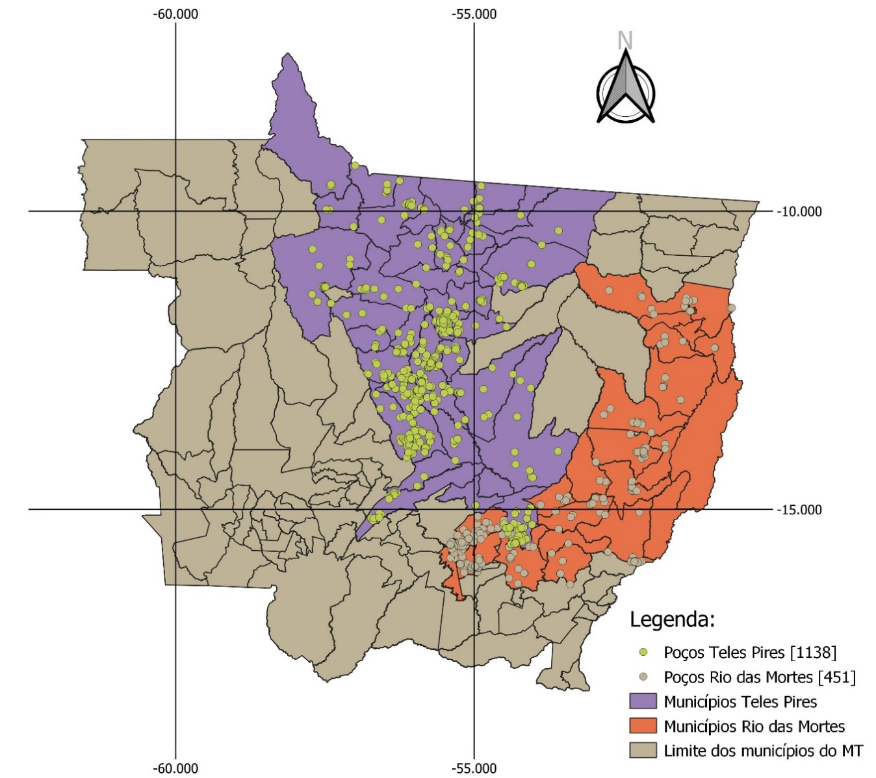
Figura 1 – Mapa de distribuição dos poços levantados (Em função da escala do mapa, há superposição de poços em locais de maior concentração).

e a disponibilidade e estatística básica das informações hidrodinâmicas levantadas na
Tabela 2.

Figura 1 – Mapa de distribuição dos poços levantados (Em função da escala do mapa, há superposição de poços em locais de maior concentração).

Tabela 1 – Distribuição de poços levantados no SIAGAS na área de estudo por município.
Bacia do Rio das Mortes |  | Bacia do Rio Teles Pires
Municípios | Contagem | Municípios | Contagem | Municípios | Contagem
Água Boa | 33 | Nova Ubiratã | 16 | Colider | 13
Alto Boa Vista | 3 | Tabaporã | 16 | Itaúba | 5
Barra Do Garças | 39 | Vera | 26 | Área Isolada de Vera | 5
Bom Jesus Do Araguaia | 4 | Tapurah | 32 | Carlinda | 4
Campinápolis | 2 | Sorriso | 143 | Alta Floresta | 31
Campo Verde | 83 | Porto dos Gaúchos | 5 | Guarantã do Norte | 15
Canarana | 14 | Sinop | 198 | Novo Mundo | 1
Dom Aquino | 8 | Paranatinga | 10 | Paranaíta | 6
General Carneiro | 6 | Ipiranga do Norte | 27 | Marcelândia | 52
Jaciara | 47 | Nova Mutum | 132 | Matupá | 4
Nova Brasilândia | 4 | Santa Rita do Trivelato | 10 | Nova Monte Verde | 6
Nova Nazaré | 4 | Primavera do Leste | 120 | Nova Canaã do Norte | 7
Nova Xavantina | 11 | Cláudia | 38 | Nova Guarita | 3
Novo Santo Antonio | 2 | Lucas do Rio Verde | 123 | Nobres | 7
Novo São Joaquim | 12 | Santa Carmem | 11 | Nova Brasilândia | 4
Poxoréo | 23 | Terra Nova do Norte | 11 | Itanhangá | 7
Primavera Do Leste | 120 | Planalto da Serra | 0 | Peixoto de Azevedo | 1
Ribeirão Cascalheira | 7 | Nova Santa Helena | 2 | Rosário Oeste | 11
Santo Antonio Do Leste | 9 | Apiacás | 10
São Felix Do Araguaia | 15 | Juara | 25
Tesouro | 5 | Área Isolada de Sorriso | 0

Tabela 2 - Distribuição dos principais dados de poços levantados no SIAGAS na área de estudo.
Bacia Hidrográfica do Rio das Mortes
 | NE (m) | ND (m) | Vazão Espec. (m³/h/m) | Coefic. Armazenamento | Permeabilidade (m/s) | Transmissividade (m²/d) | Vazão Estab (m³/h)
Contagem | 390 | 385 | 384 | 8 | 0 | 5 | 388
Mínimo | 0,0 | 4,0 | 0,0 | 0,0 | - | 3,4 | 0,4
Média | 22,9 | 45,5 | 1,5 | 0,1 | - | 154,6 | 10,0
Máxima | 164,3 | 199,0 | 77,6 | 0,7 | - | 570,0 | 160,0
Desv. Pad. | 23,8 | 34,8 | 4,9 | 0,2 | - | 236,2 | 15,5
Bacia Hidrográfica do Teles Pires
 | NE (m) | ND (m) | Vazão Espec. (m³/h/m) | Coefic. Armazenamento | Permeabilidade (m/s) | Transmissividade (m²/d) | Vazão Estab (m³/h)
Contagem | 953 | 960 | 954 | 37 | 1 | 10 | 954
Mínimo | 0,2 | 3,1 | 0,0 | 0,0 | 0,7 | 1,1 | 0,4
Média | 13,5 | 25,6 | 2,1 | 0,2 | 0,7 | 28,0 | 11,4
Máxima | 74,0 | 120,0 | 400,0 | 2,8 | 0,7 | 86,4 | 144,0
Desv. Pad. | 9,1 | 16,3 | 13,4 | 0,5 | - | 32,6 | 18,2

* ND – Nível Dinâmico e NE – Nível Estático

Na Rede RIMAS, que conta com 26 poços no estado, mas vários fora do limite da área considerada nesta fase, apresenta-se, como exemplo, três poços de monitoramento (Figura 2). O poço, de código 5200007036, está localizado no município de Primavera do Leste foi instalado em junho de 2012, tem 60 metros de profundidade, e está instalado em sedimentos do Grupo Bauru sobreposto por coberturas detrito-lateríticas (Figura 3).
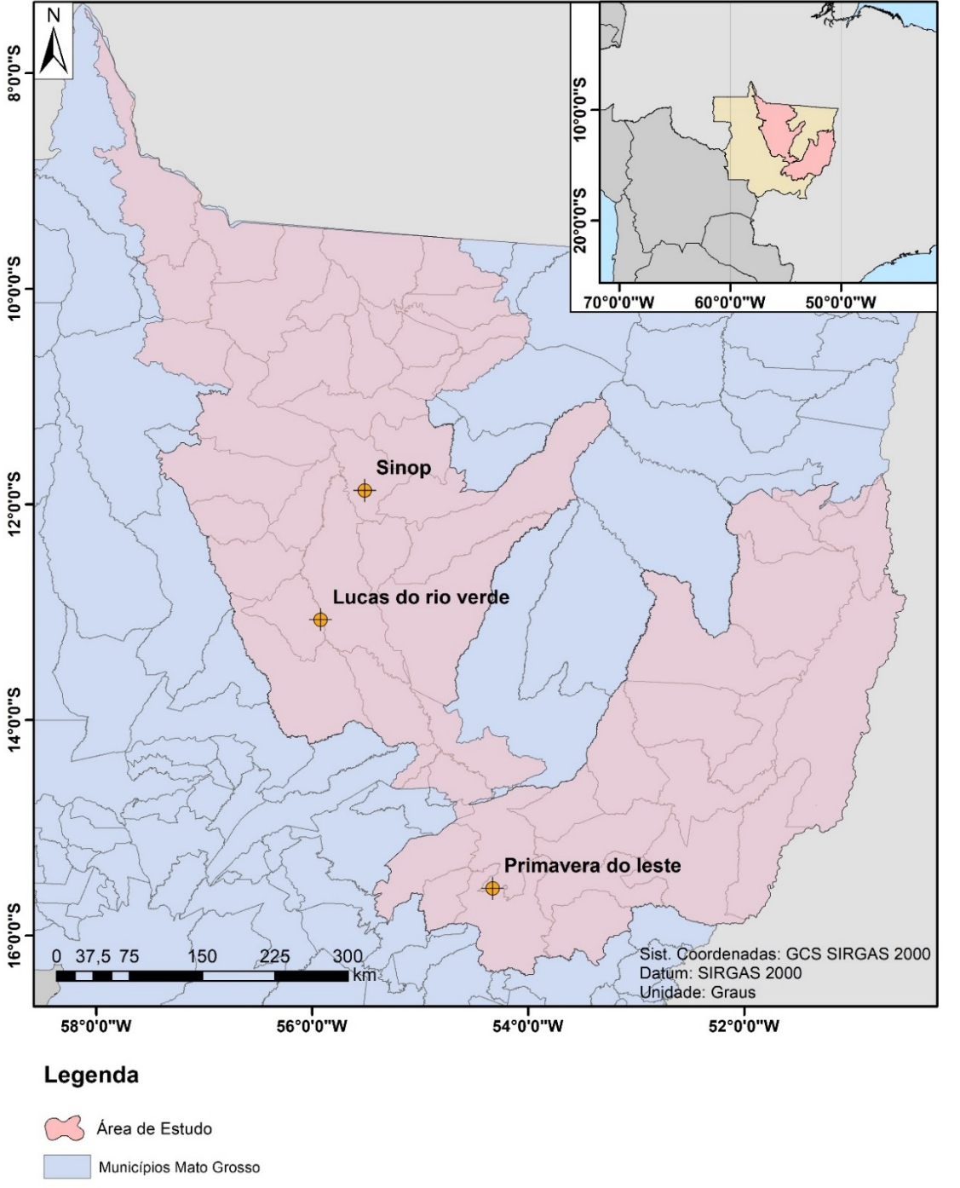
Figura 2 – Localização dos Poços RIMAS na área e estudo.
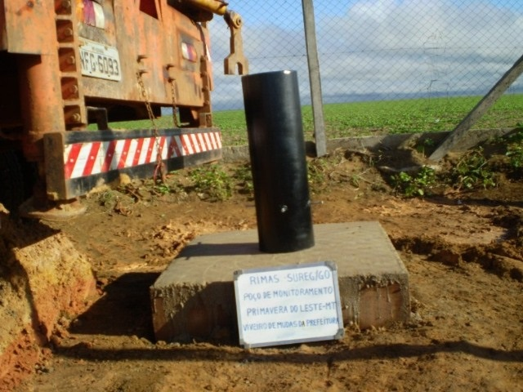
Figura 3 - Poço de monitoramento (5200007036) da RIMAS/CPRM instalado em Primavera do Leste.

Durante o período ente 2012 e 2021, a cota do nível de água no poço 5200007036 variou entre o máximo de 649,5 m e o mínimo de 643 m, uma diferença de nível de 6,5 m no período (Figura 4), mostrando, portanto, uma tendência de decréscimo.
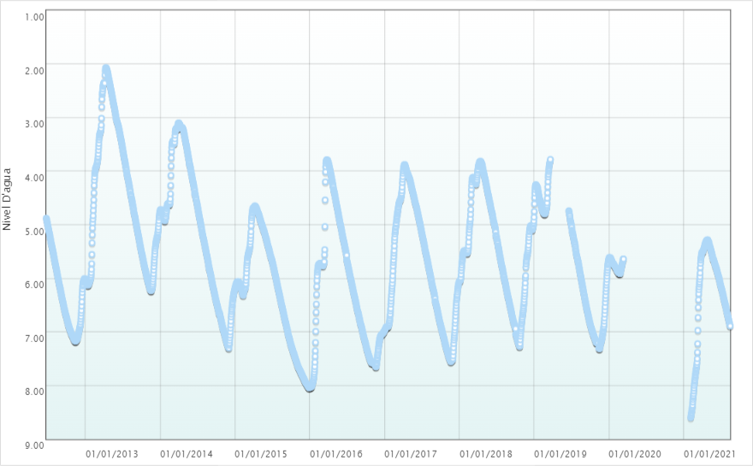
Figura 4 - Gráfico do monitoramento da variação da profundidade do NA no poço 5200007036 da RIMAS/CPRM em Primavera do Leste - MT.
O poço localizado no município de Lucas do Rio Verde, de código 5200006101 (Figura 5), foi instalado em agosto de 2010, tem 51 metros de profundidade, e está instalado em sedimentos do Grupo Parecis sobreposto por coberturas detrito-lateríticas.
Durante o ano de 2011 e 2023 a cota do nível d’água do poço variou entre 382,24 e 378,55, uma variação de 3,69 metros (Figura 6).
O poço localizado no Município de Sinop, de código 5200006100 (Figura 7), foi instalado também em agosto de 2010, tem 50 metros de profundidade, e está instalado em sedimentos Formação Ronuro, também parte do Grupo Parecis.
Durante o ano de 2011 e 2023 a cota do poço variou entre 367,73 e 363,38, uma variação de 4,35 metros (Figura 8), podendo-se observar um rebaixamento até 2015 e, a partir daí, uma certa estabilidade.

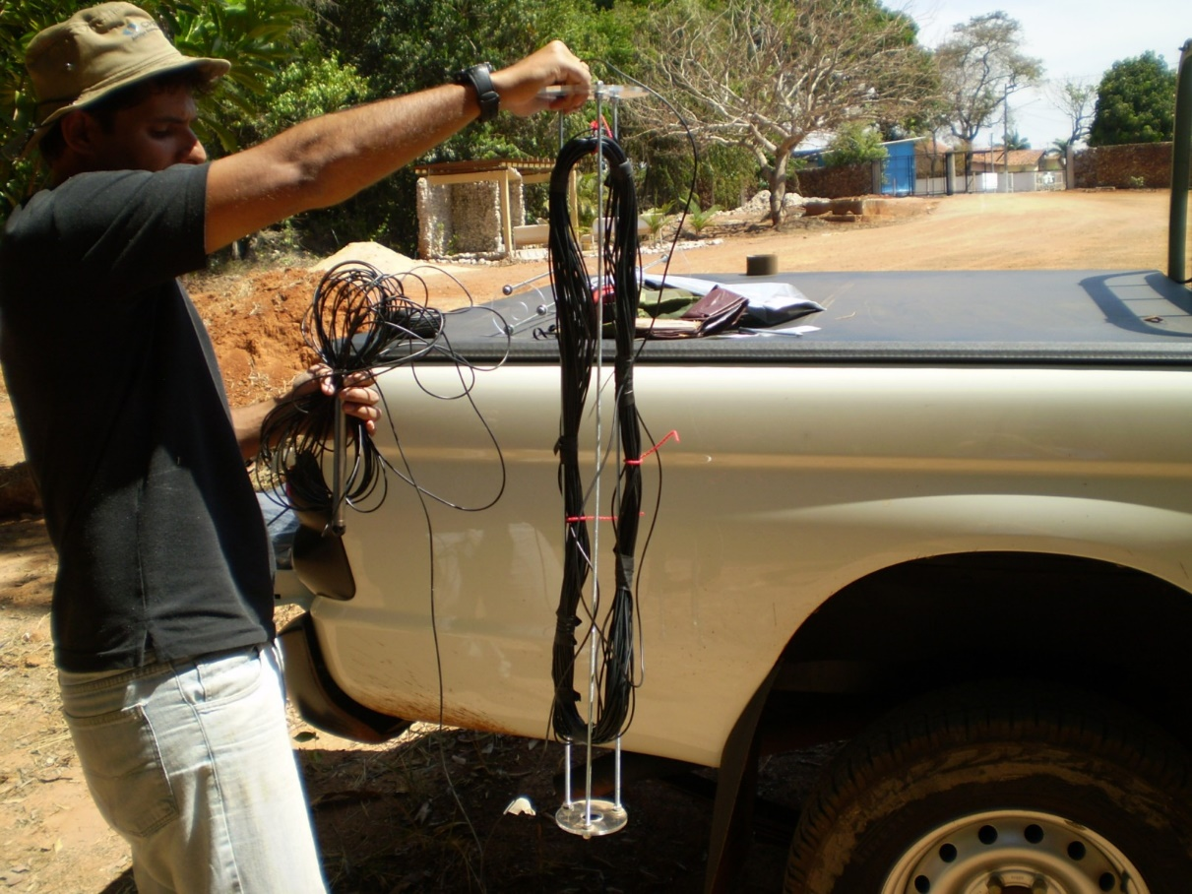
Figura 5 - Poço de monitoramento (5200006101) da RIMAS/CPRM instalado em Lucas do Rio Verde.

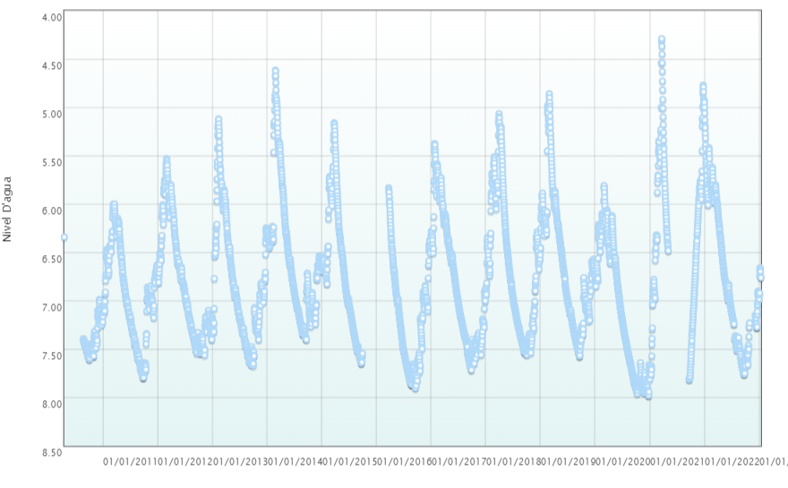
Figura 6 - Gráfico do monitoramento da variação da profundidade do NA no poço 5200006101 da RIMAS/CPRM em Lucas do Rio Verde.
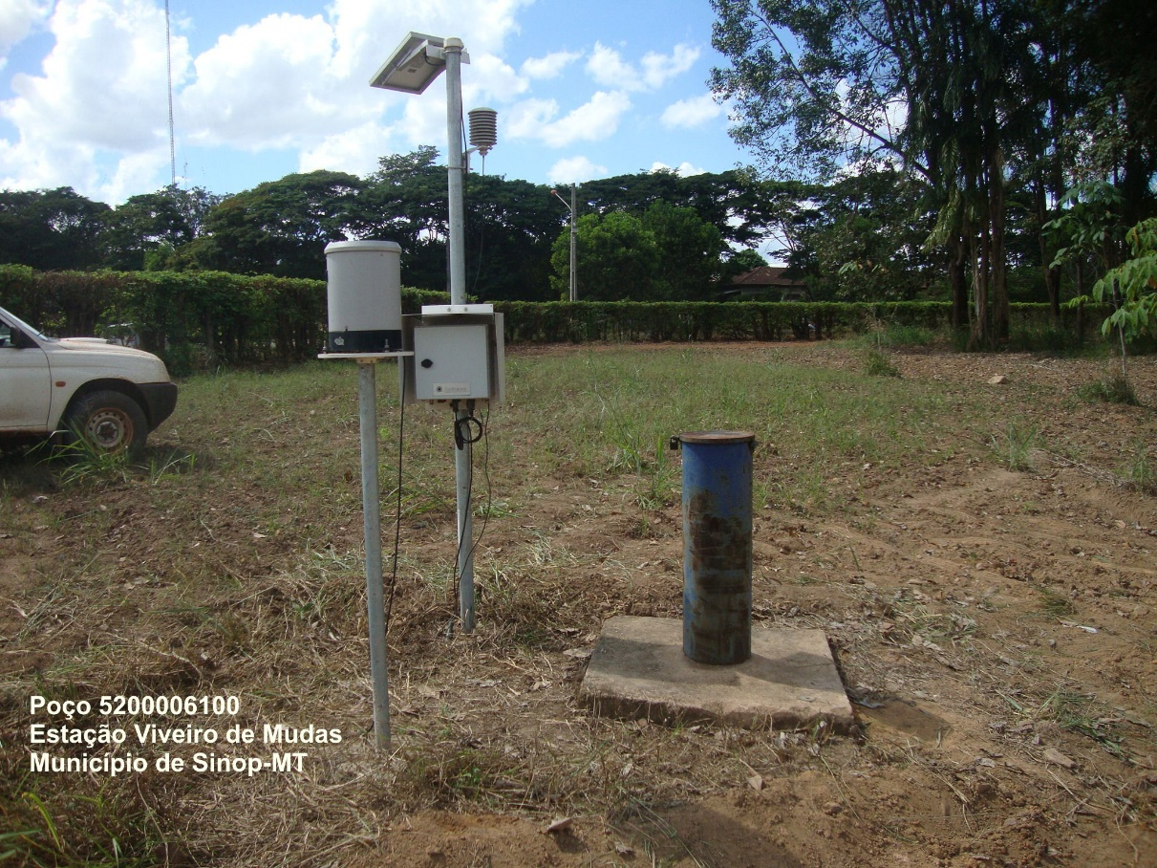
Figura 7 - Poço de monitoramento (5200006100) da RIMAS/CPRM instalado em Sinop.

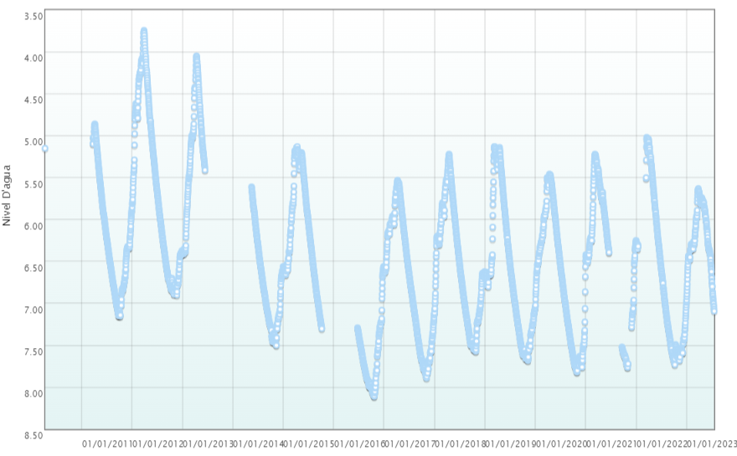
Figura 8 - Gráfico do monitoramento da variação do NA no poço (5200006100) da RIMAS/CPRM em Sinop.

De acordo com os dados do monitoramento, o pico da cheia nos três poços apresentados anteriormente ocorre usualmente no mês de abril e o fim da estiagem entre os meses de novembro e dezembro. Foi possível verificar uma queda progressiva nos picos de cheias dos poços dos municípios de Primavera do Leste e Sinop, mais expressiva no primeiro, enquanto os níveis do poço de Lucas do Rio Verde se mantiveram estáveis. Esses dados serão comparados futuramente na pesquisa com os dados do regime de chuva para o entendimento da causa deste efeito.

  - Levantamento de Dados Geológicos

A geologia da área de estudo é composta por rochas de idade Paleoproterozoica a Cenozoica. O mapa da Figura 9 traz uma representação simplificada da geologia.
As rochas meso e paleoproterozoicas são encontradas nas porções norte da área de estudo e são apresentadas com sua geologia simplificada, identificadas como rochas de bacia proterozoica indiferenciada (Bp) e embasamento fraturado indiferenciado (Fr). Na região destaca-se a ocorrência de rochas da Unidade Dardalenos, e suítes intrusivas de São Pedro e Juruena.
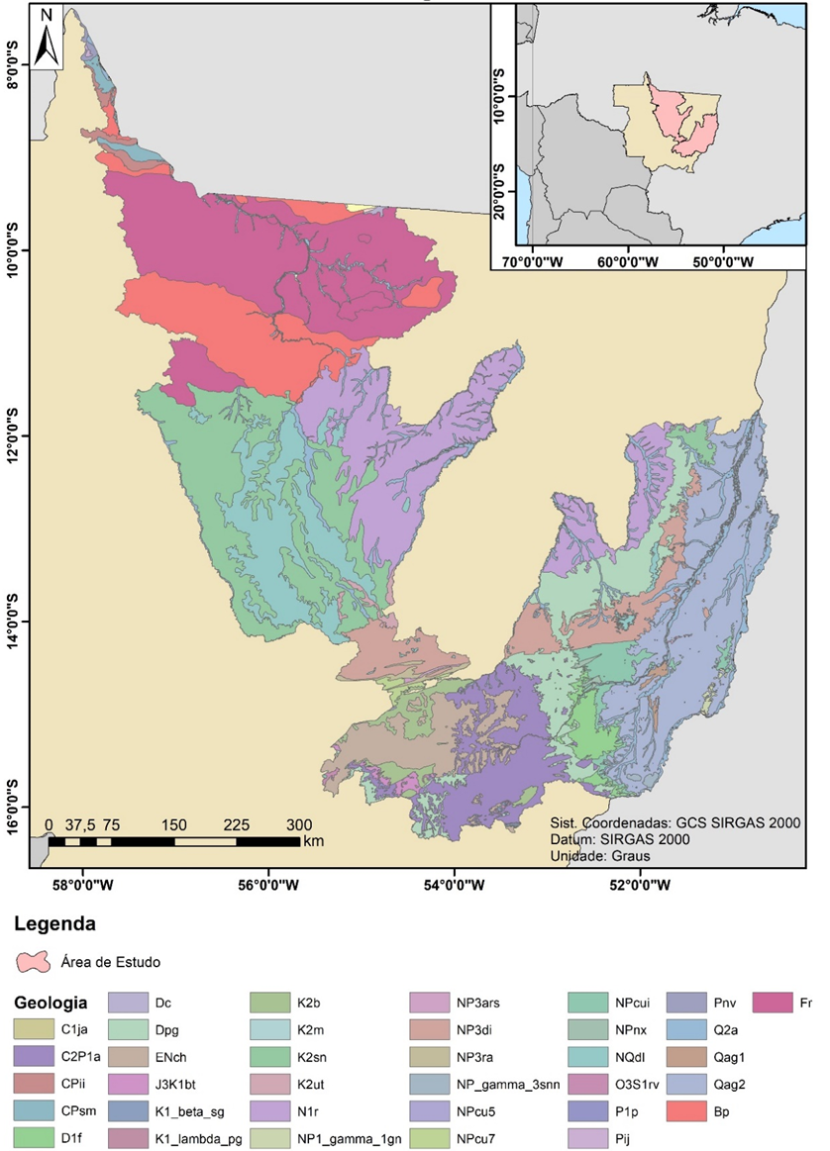
Figura 9 – Mapa geológico da área de estudo (composto de CPRM, 2004 e CPRM, 2014). As unidades cujas siglas estão apresentadas na figura estão sumariamente descritas no texto a seguir.
A seguir são brevemente apresentadas as unidades geológicas do Neoproterozoico ao Cenozoico presentes na área de estudo (Figura 9), conforme descrição da CPRM-SGB (2004).

Q2a - Depósitos Aluvionares - Constituem depósitos caracterizados por sedimentos inconsolidados, dominantemente arenosos, representados por areias com níveis de cascalhos e lentes de material siltoargiloso. Ocorrem associados às calhas dos cursos d’água de maior porte, encaixados tanto no embasamento cristalino como nos depósitos terciários, compreendendo basicamente sedimentos aluviais. O padrão de sedimentação fluvial holocênico dessas drenagens em geral é caracterizado por depósitos de acresção lateral de margem de canal e de carga de fundo, que incluem barras em pontal, barras de meio de canal e depósitos de carga de fundo. Estes sedimentos distribuem-se também nas planícies de inundação dos rios onde ocorre o ambiente lacustre, representado por lagos residuais, formados pela migração das cristas de acresção lateral das barras, além de lagos represados. A idade provável desses depósitos é pleistocênica, obtida pelo conteúdo fossilífero encontrado nas aluviões e paleoterraços aluviais de alguns rios da região.
Qag1 – Fácies Terraços Aluvionares - Lacerda Filho et al. (1999) retomaram a denominação original e consideraram a Formação Araguaia, individualizando os terrenos mais antigos como coberturas arenosas indiferenciadas e subdividiram esta unidade em duas fácies: Fácies Terraços Aluvionares (Qag1) e Fácies Depósitos Aluvionares (Qag2). A primeira é constituída de sedimentos siltoargilosos e arenosos, semiconsolidados, tendo conglomerado basal parcialmente laterizado. Definida por Barbosa et al. (1966) no vale do Rio Araguaia, é formada por um conglomerado basal, siltes e areia siltosa, inconsolidados e mal selecionados de derivação continental. Pena et al. (1975) estenderam a área de ocorrência da Formação Araguaia até a região de Barra do Garças.

Qag2 - Fácies Depósitos Aluvionares - Definida por Barbosa et al. (1966) no vale do Rio Araguaia. É formada por um conglomerado basal, siltes e areia siltosa, inconsolidados e mal selecionados de derivação continental. Pena et al. (1975) estenderam a área de ocorrência da Formação Araguaia até a região de Barra do Garças. s. Lacerda Filho et al. (1999) retomaram a denominação original e consideraram a Formação Araguaia, individualizando os terrenos mais antigos como coberturas arenosas indiferenciadas e subdividiram esta unidade em duas fácies: Fácies Terraços Aluvionares (Qag1) e Fácies Depósitos Aluvionares (Qag2). A primeira é constituída de sedimentos siltoargilosos e arenosos, semiconsolidados, tendo conglomerado basal parcialmente laterizado.

NQdl - Coberturas Detrito-Lateríticas Ferruginosas - Os sedimentos detrito-lateríticos ocorrem preferencialmente no vale do Guaporé, numa extensa área aplainada, com interflúvios tabulares e associados a pequenas elevações dominadas pelo horizonte concrecionário do perfil laterítico. As superfícies aplainadas são constituídas dominantemente por solos argiloarenosos de tonalidade avermelhada, ricos em concreções ferruginosas, além de níveis de argilas coloridas e areias inconsolidadas. Os lateritos imaturos, quando em perfis completos e preservados, modelam grande parte do relevo atual.
Apresentam a sua parte superior (horizonte colunar/concrecionário) aflorante, configurando a parte mais elevada do relevo. Em certas áreas, onde a parte superior está mais espessa e endurecida e houve maior entalhamento da drenagem, observa-se a formação de um relevo tendendo a platôs. Nas encostas aflora a parte mediana dos perfis (horizonte mosqueado), podendo estar parcialmente recoberta por colúvios/alúvios arenoargilosos. Esses depósitos colúvio/ aluviais, na sua base, são constituídos por seixos provenientes dos próprios lateritos concrecionários, formando corpos do tipo stonelayer e no topo por material argiloso proveniente do horizonte mosqueado. Este é encontrado nas partes mais baixas do relevo atual, podendo estar coberto por solos amarelos e areias brancas, além de colúvios e alúvios.

Bacia do Parecis

N1r – Formação Ronuro - Esta cobertura, de idade terciária-quaternária, aflora continuamente na porção leste da Bacia dos Parecis, no domínio da sub-bacia Alto Xingu, capeando discordantemente as formações paleozoicas. Consiste de sedimentos pouco consolidados, representados por areia, silte, argila e cascalho, além de lateritas (SCHOBBENHAUS et al., 1981). Esta unidade foi depositada em uma depressão tipo sinéclise a partir da intensa erosão no Plioceno, que desmantelou a crosta laterítica formada no início do Terciário.
NP1γgn - Ortognaisses do Oeste de Goiás - Esses terrenos são constituídos por gnaisses granitoides neoproterozoicos (PIMENTEL e FUCK, 1992) anteriormente atribuídos ao Complexo Basal (ALMEIDA, 1968; IANHEZ, 1983; PENA et al., 1975). Estas rochas estão associadas a evolução do Arco Magmático de Goiás e distribuem-se por mais de 300 km, desde o sudoeste de Goiás (região de Arenópolis-Piranhas) até a região de Mara Rosa-Porangatu, separadas em dois segmentos pelos Terrenos Granito-greenstone Arqueanos e seguindo em direção NE, adentrando o Estado do Tocantins. No Estado de Mato Grosso ocorrem de forma restrita na porção sudeste, capeados pelos sedimentos quaternários da Formação Araguaia. Na porção sudoeste de Goiás, estes gnaisses foram particularmente bem estudados nas proximidades de Bom Jardim de Goiás (SEER, 1985) Arenópolis-Piranhas (FARIA et al., 1975; PIMENTEL, 1985; PIMENTEL et al., 1985, 1991; PIMENTEL e FUCK, 1986, 1987) e Jaupaci-Iporá (AMARO, 1989; DANNI e CAMPOS, 1994; FRANCO et al., 1994; PIMENTEL, 1995). São rochas de coloração cinza, granulação média a grossa, composição tonalítica a granodiorítica, com encaves máficos deformados. Foram obtidos os seguintes dados geocronológicos e isotópicos: gnaisses Arenópolis (899 ± 7 Ma., U-Pb, Ri 0.7042, TDM 1,0-2,0, åNd(t) + 1,9 ± 3,2); gnaisses Matrinxã (895 Ma., Rb-Sr, Ri 0,7026, TDM 0,9 åNd(t) + 6) e gnaisses Sanclerlândia (950 Ma., Rb-Sr, Ri 0,7025, TDM 0,9-1,0, åNd(t) + 4,0 ± 6,0). Isotopicamente são muito primitivos, com baixas razões Sr87/Sr86, iniciais (Ca 0,703) e idade modelo de Nd, mais jovem que ca. 1,1 Ga. Datado pelo método U/Pb em zircão, o gnaisse tonalítico da região de Mara Rosa, forneceu idade 856 ± 13 Ma. (PIMENTEL et al., 1997).

ENch - Formação Cachoeirinha - A unidade foi identificada e caracterizada por Oliveira e Muhlmann (1965) a leste de São Vicente, Mato Grosso, sob a denominação de Unidade “C”. Gonçalves e Schneider (1970) elevaram a categoria da unidade, definindo-a como Formação Cachoeirinha, cuja seção tipo situa-se no Distrito de Cachoeirinha, cerca de 30 km a norte de Poxoréu, onde ocorrem arenitos amarelados, médio a grossos, argilosos e com níveis de conglomerados, além de argilito cinza-esverdeado com grãos de areia esparsos e estratificação incipiente.
Estes sedimentos inconsolidados depositaram-se discordantemente sobre todas as formações subjacentes. Braun (1971) admite uma idade terciária (Neógeno) pelo fato destes depósitos aluvionares estarem geneticamente associados ao ciclo Sul-Americano. Sua gênese estaria relacionada a processos gravitacionais, como fluxo de massa, retrabalhando antigos depósitos aluviais, haja vista conterem seixos arredondados imersos em matriz lamítica, não compatíveis com um único ciclo sedimentar. Além do mais, a corroborar com esta hipótese, ressalte-se que afloram nas proximidades de zonas de falhas de caráter normal e/ou direcional, que, inclusive os afetam. Pena e Figueiredo (1972) citam espessuras entre 20 e 30 m, podendo atingir até 70 m.

K2ut – Formação Utiariti - Sob esta designação Barros et al., (1982) englobaram os arenitos quartzosos da seção de topo do grupo Parecis, tendo como seção-tipo a queda d’água Utiariti, no rio Papagaio. As rochas desta unidade constituem as partes mais elevadas do Planalto dos Parecis, sobrepondo-se às rochas da Formação Salto das Nuvens em contato gradacional e concordante. Apresentam cores variáveis, desde amarela, roxa a avermelhada, conformando bancos com bases irregulares, maciços ou localmente apresentando estratificação cruzada de pequeno porte ou plano-paralela. A granulometria varia de fina a média, podendo localmente ser grossa.
Nas camadas basais podem ocorrer seixos de quartzo arredondados e de boa esfericidade. A composição é essencialmente por grãos de quartzo e feldspato, os primeiros com superfície hialina, fosca, normalmente envolta por uma película ferruginosa. Possuem pouco cimento e matriz sendo facilmente desagregados. Localmente podem se apresentar com intensa silicificação devido à diagênese ou proximidade de falhas. Estruturas sedimentares como estratificação cruzada de pequeno porte e baixo ângulo, e formas acanaladas vinculadas a bancos maciços espessos de base irregular, indicando uma deposição rápida com regime hidrodinâmico superior ao de escoamento, associadas à presença de seixos esparsos em bancos maciços, mostra tratar-se de sedimentos originados em ambiente fluvial.
K2sn – Formação Salto das Nuvens - A designação de Formação Salto das Nuvens foi proposta por Barros et al., (1982) com seção-tipo na queda d’água homônima, localizada no rio Sepotuba, (Fazenda Santa Amália, município de Tangará da Serra). Está representada por conglomerados petromíticos de matriz argiloarenosa intercalados por lentes de arenitos vermelhos de granulometria variável desde muito fina a conglomerática. Sobreposto aos conglomerados ocorre geralmente arenito imaturo com estratificação cruzada de médio porte, contendo seixos e calhaus de diversos litotipos. Também é frequente a presença de camadas de arenito bimodal, maciço de espessura variável, com leitos de argila vermelha intercalados. No topo da sequência é comum arenito bimodal bem laminado e com estratificação cruzada de grande porte. Não menos comuns são as variações laterais dessa sequência sedimentar, onde se destacam vários níveis conglomeráticos oligomíticos, intercalados em arenitos ortoquartzíticos finos a muito finos, além de arenitos avermelhados com matriz argilosa, mal classificados e maciços, intercalados com lentes de siltitos, argilitos vermelhos e com bolas de argila na base dos bancos (BARROS et al., 1982). Na MT-358, próximo ao rio Russo II, em dois cortes da estrada, esta Unidade está constituída por conglomerado de grânulos, arenitos conglomeráticos, arenitos finos em camadas lenticulares, de coloração bege a castanho arroxeado, com estratificação cruzada tangencial de médio porte e cruzada festonada, e camada de pelito. Os clastos, nas frações grânulo a seixo, são da rocha vulcânica subjacente, composta por uma matriz afanítica com fenocristais de feldspato. As camadas com estratificação cruzada apresentam nítido contato erosivo com as camadas arenosas subjacentes.
A presença de clastos de rocha vulcânica nos arenitos conduz a duas interpretações: estes clastos se originariam da Unidade Inferior ao Grupo Parecis na área (Basalto Tapirapuã – 167Ma.). Neste caso, a sedimentação seria mais nova, ou seja, pós Jurássico Médio, ou então provirem de vulcânicas alcalinas que ocorrem intercaladas na base do Grupo Parecis a nordeste, o que conduziria à confirmação de uma idade cretácea superior para estes depósitos. Estas observações sobre o contato coincidem com a interpretação de Barros et al., (1982). Silva et al., (2003) associaram a esta Unidade uma sequência sedimentar clastoquímica, constituída por argilitos calcíferos, margas, siltitos, arenitos e pontualmente conglomera dos intraformacionais, que ocorre na escarpa da serra do Roncador e em vales a oeste e no roeste da serra de Tapirapé, região nordeste do Estado de Mato Grosso. Estes autores subdividiram-na em dois níveis com características faciológicas e litológicas distintas: um basal, compreendendo argilito de cor cinza, cinza-esverdeado e vermelho a róseo, maciço, as vezes com laminação horizontal ou ripples, variando composicionalmente a calcilutitos e margas, mostrando faixas centimétricas de pisólitos e venulações de material calcífero preenchendo fraturas.
O nível superior, aflorante preferencialmente na escarpa da Serra do Roncador e nas porções medianas e basais dos morros, está constituído por arenitos e siltitos, maciços a laminados, de coloração avermelhada, amarelada e amarronzada, consolidados a semiconsolidados raramente calcíferos com laminação cavalgante, estratificação cruzada acanalada de pequeno a médio porte, laminação plano-paralela e ciclos de gradação normal. Mostram ainda lentes e estratos centimétricas de conglomerados intraformacionais. No topo ocorrem arenitos finos, vermelho-róseos, feldspáticos, com estratificação cruzada acanalada de grande porte, por vezes obliterada pela alteração, além de níveis argilosos descontínuos com até 10 centímetros de espessura, entre os sets de estratificação. Na zona de transição entre os dois níveis predomina uma intercalação milimétrica de argilito e siltito avermelhados, acinzentados e cinza-esverdeados, laminados horizontalmente ou com laminação cruzada cavalgante. O ambiente de sedimentação sugerido para esta Formação é continental fluvial de semi-aridez, com manifestações desérticas esporádicas em algumas seções da unidade. Observações colhidas nos afloramentos da rodovia MT-358, logo após o rio Russo, conduzem a aventar uma deposição por sistema fluvial ou flúvio-deltaico (lacustre) tendo como uma das áreas-fonte as rochas vulcânicas subjacentes. Silva et al., (2003) posicionaram esta Unidade no Cretáceo Médio a Superior, embasados na ocorrência de fósseis de Mesosuchidae (Notosuchidae) os quais constituem-se de répteis crocodilomorfos de hábito terrestre, que ocorrem em unidades sedimentares cretáceas do Brasil e da América do Sul.

C1ja -Formação Jauru - Constituída de arenitos arcoseanos, siltitos, folhelhos e ritmitos. Ocorrem desde Figueirópolis, prolongando-se na direção sul além do rio Aguapeí. É um pacote sedimentar sub-horizontal, composto de paraconglomerados petromíticos, siltitos arenosos, folhelhos e tilitos. Folhelhos e siltitos tem sua ocorrência de maneira interestratificada, onde ocorre a gradação em direção ao topo composta de diamictitos. Os paraconglomerados mostram-se parcialmente laterizados, apresentando 70% de matriz com clastos de quartzitos, arenitos arcoseanos, gnaisses e granitos. As características da formação indicam um ambiente com contribuição glacial à formação Jauru, sendo depositada em ambiente continental.

Bacia do Alto Tapajós

Pij – Unidade Ij - Esta unidade informal compreende as unidades fotogeológicas denominadas de Unidade I e Unidade J de Santiago et al. (1980) que afloram no núcleo de amplas anticlinais na margem esquerda do rio Juruena e no interflúvio deste com o rio Teles Pires. Não existem dados conclusivos sobre este conjunto litoestratigráfico devido ao baixo grau de conhecimento geológico da área. Aflora ao longo do rio Juruena e afluentes, camadas de arcóseo, conglomerado, grauvaca e siltito vermelho. A idade presumida é permiana, devido ao seu posicionamento estratigráfico sobre unidades que recobrem a Formação Capoeiras de idade silurodevoniana (SANTIAGO et al., 1980).

Pnv – Formação Navalha - A primeira referência desta unidade deve-se a Moura (1932) onde definiu a seção-tipo no baixo curso do rio Teles Pires na localidade de Navalha. A Formação Navalha aflora entre os rios Juruena e Teles Pires, no extremo norte de Mato Grosso, divisa com o Estado do Pará. Constitui-se de rochas carbonáticas finamente laminadas (siliciclásticas/carbonato) com pronunciado grau de diagênese e geometria de lobos sigmoidais amalgamados e ondulações no topo, representadas por arenito rosa com cimento calcítico, siltito calcífero cinza-claro e calcário. A formação carece de definição e correspondência a alguns conhecidos modelos deposicionais citados na literatura (plataforma isolada, rampa homoclinal, rampa distalmente escalonada, acrecionária) e que envolvem condições diversas de faciologia e de declividade em relação ao nível do mar. Alguns modelos propostos sugerem a formação de tálus periplataformal biohermas e ocasionais turbiditos.

CPsm – Formação São Manoel - Distribui-se, principalmente, no extremo norte de Mato Grosso, entre o médio/baixo curso do rio Juruena e o médio/baixo curso do rio São Manoel ou Teles Pires e nas cabeceiras do rio Bararati, no município de Cotriguaçu, na divisa com o Estado do Pará. É constituída pelas Unidades F e G de Santiago et al. (1980) assim caracterizadas: Unidade F – as rochas desta unidade recobrem os quartzo-arenitos da Formação Igarapé Ipixuna. Apresenta relevo bastante ravinado sendo constituída por arenito siltoargiloso, vermelho na base, com manchas esbranquiçadas e ocasionalmente com cimento carbonático. Este é recoberto por camada de calcário, igualmente avermelhado, estando sotoposto a uma brecha sedimentar, composta por fragmentos de siltitos e argilitos laminados. O ambiente de deposição é de mar raso; Unidade G – representada por quartzo arenitos de coloração creme, levemente rosa dos, bem selecionados, granulometria fina e estrutura maciça. É relativamente frequente a presença de marcas de ondas simétricas.

CPii - Formação Igarapé Ipixuna - A denominação original (Formação Ipixuna) foi proposta por Santiago et al. (1980). Formada por quartzo-arenitos, encaixada entre a Formação São Benedito e a unidade F. Localizada no norte do estado de Mato Grosso, entre o médio e baixo curso do rio Juruena e o médio e baixo curso do rio São Manoel. É constituída por inúmeros platôs na serra do Cachimbo, e é caracterizada por sua ampla distribuição geográfica. Formada essencialmente por quartzo-arenitos variando de fino a médio, bem selecionado e de cor variando de avermelhada até tons acinzentados. Há marcas de onda, gretas de contração e estratificação cruzada, o acamamento é horizontalizado. O ambiente de deposição é de mar raso; Unidade G – representada por quartzo arenitos de coloração creme, levemente rosa dos, bem selecionados, granulometria fina e estrutura maciça. É relativamente frequente a presença de marcas de ondas simétricas.

Dc – Formação Capoeiras - A Formação Capoeiras, que corresponde à unidade intermediária do Grupo Jatuarana, foi definida por Santiago et al. (1980). Para designar os quartzo-arenitos com intercalações de siltitos e lentes de argilitos com espessura mínima estimada em torno de 120 metros. A área de ocorrência estende-se ao longo das corredeiras Capoeiras e Chacorão no rio Tapajós e no interflúvio dos igarapés Mingau e Borrachudo. Em Mato Grosso foi cartografada na região norte do Estado nos municípios de Guarantã do Norte e Novo Mundo. As relações de contato entre essa unidade com as formações Borrachudo e São Benedito são interpretativas e baseiam-se nas diferenças litológicas e paleoambientais. Dessa forma, a Formação Capoeiras está sobreposta à Formação Borrachudo e sotoposta à Formação São Benedito. Os quartzo-arenitos são finos a médios, esbranquiçados a avermelhados, bem selecionados, exibindo no topo das camadas, marcas onduladas assimétricas indicando paleocorrentes para SW. Ocorrem, localmente, intercalações de siltitos esverdeados e argilitos vermelhos com gretas de contração e que apresentam localmente glauconita e bioturbações. Subordinadamente ocorrem camadas do tipo red bed, com direção NNW-SSE e mergulhos entre 2º e 5º para SW. O ambiente deposicional da Formação Capoeiras é de águas rasas, possivelmente em zona litorânea sob influência de maré, na região de intermaré, evidenciada pela presença de correntes bidirecionais. A presença localizada de estruturas tubulares ramificadas nos quartzo-arenitos é resultante da atividade de organismos do tipo Palaeophicus sp. O conteúdo palinológico é representado por esporomorfos do tipo Caliptosorite cf. velatus, Verrucosisporites cf. nitidus, Geminispora sp., Secariosporite sp., Aurorospora sp., Apicularetusispora sp e Retusotriletes sp., os quais indicaram idade devoniana. A potencialidade mineral da unidade restringe-se a ocorrência de lentes de calcário associadas aos siltitos e arenitos glauconíticos.

K2m – Formação Marília - Definida por Almeida e Barbosa (1953) como subdivisão do Grupo Bauru, esta unidade é constituída basicamente por depósitos imaturos. Tem área-tipo nos arredores de Marília e Garça, Estado de São Paulo. Foi inicialmente dividida, por Setzer (1948) nos membros Serra da Galga, Ponte Alta e Echaporã. A diferença entre os membros Serra da Galga e Ponte Alta reside no maior grau de cimentação carbonática dos litotipos Ponte Alta (FERNANDES e COIMBRA, 2000) fruto de processos pós-deposicionais, uma vez que o ambiente deposicional é semelhante e relacionado às porções medianas e distais de leques aluviais, representada por depósitos de canais entrelaçados e de fluxos densos, com a presença subordinada de dunas eólicas de pequeno porte. Para o Membro. Echaporã, interpretam uma deposição sob a forma de fluxos em lençol, em contexto de franja de leque aluvial, representando as porções distais dos depósitos sedimentares componentes dos outros dois membros. Seu contato gradual com litotipos da Fm. Vale do Rio do Peixe, indica a transição do sistema de leques aluviais para a planície eólica. As paleocorrentes, obtidas no Membro. Serra da Galga indicam transporte para noroeste e secundariamente para WNW.
Em Mato Grosso estes sedimentos são encontrados nas regiões sul e sudeste sendo cartografada como indivisa, uma vez que não foi possível separar os membros Serra da Galga, Ponte Alta e Echaporã. São constituídos por um pacote de arenito grosso a fino, coloração amarelada e avermelhada, imaturo, mal selecionado, conglomerático com clastos de quartzo, quartzito, calcedônia e calcário fino, cimentados por sílica amorfa, além de um pacote de arenito fino a médio, imaturo, com fração areia grossa a grânulos. Apresenta também lentes de calcário fino e estratos de siltito e argilito subordinados. O ambiente deposicional sugere condições subaquosas fluvial e lacustre, com canais de deltas aluviais e planícies de inundação. Os níveis de calcário sugerem fases de aridez, enquanto os conglomeráticos estariam associados a fluxos hidrodinâmicos de alta energia. Sua utilização econômica em Mato Grosso está limitada à explotação dos níveis de calcário como corretivo de solos.

Kiλpg - Suíte Magmática Paredão Grande - É composta por rochas ígneas alcalinas (derrames, diques e rochas vulcanoclásticas) recorrentes ao longo do desenvolvimento da sedimentação. A idade deste magmatismo é de 83,9 + 4 Ma. (Ar-Ar). Análises petrográficas caracterizaram as rochas componentes dos derrames como apresentando textura geral porfirítica ou microporfirítica, de grão fino com matriz intergranular a intersertal. Os fenocristais somam cerca de 2%, possuem grãos médio a fino (1,5mm a 0,70mm) isolados ou glomeroporfiríticos, em geral de plagioclásio subédrico zonado e, subordinadamente, de clinopiroxênio prismático ou globular. A matriz é muito fina (tamanho inferior a 0,25mm) e em uma amostra pode ser observada uma leve textura de fluxo. A mineralogia da matriz consiste de prismas de plagioclásio, glóbulos de clinopiroxênio incolor parcial a totalmente transformado para anfibólio verde sendo que esta transformação deve ser tardimagmática, não sendo produto de hidrotermalismo. Ocorre de forma subordinada piroxênio rosado. Em alguns cristais ocorrem estruturas reliquiares, dificultando seu reconhecimento. A paragênese principal é plagioclásio + piroxênio + anfibólio e juntamente com a textura porfirítica com matriz intergranular e intersertal são diagnósticas para rochas da família dos basaltos. A composição modal para a amostra do Derrame da Raizinha, próximo a Poxoréo, é: plagioclásio An58-52 (60%); clinopiroxênios (20%); anfibólio (15%); opacos (3%); flogopita (2%); olivina? (< 1%). Depósitos identificados como de natureza piroclástica foram descritos como brechas vulcânicas e tufos, podendo ocorrer interação com a sedimentação siliciclástica de ambiente desértico sob a forma de pavimentos contendo bombas vulcânicas ou sedimentos nas frações areia e silte englobados nos derrames.

Bacia do Paraná

K2b - Grupo Bauru - Embora esta unidade permaneça na categoria de Grupo, seu entendimento foi substancialmente modificado pelos trabalhos de Fernandes (1992) Fernandes e Coimbra (1994) Fernandes (1998) e Fernandes e Coimbra (2000) com a retirada da Formação Caiuá, sua redefinição na categoria de Grupo e a inclusão da Formação Santo Anastácio. Desta forma, o Grupo Bauru permanece composto pelas formações Uberaba e Marília; a Formação Adamantina é, na quase totalidade de sua sucessão de camadas, redefinida como Formação Vale do Rio do Peixe; e são definidas as formações Presidente Prudente, São José do Rio Preto e Araçatuba.
As rochas vulcânicas alcalinas, intercaladas na Formação Vale do Rio do Peixe (ex. Adamantina) são designadas de Analcimitos Taiúva. Os recursos minerais associados a este grupo são diamantes, calcários, argilas e ouro. O Grupo Bauru na região da Chapada dos Guimarães assenta em discordância erosiva sobre unidades mais antigas e é passível de individualização em quatro unidades conforme Weska et al. (1988) Godoy et al. (2003) e Costa et al. (2003). Todavia não existem mapeamentos cuja cobertura permita uma compilação e integração com imagens de sensores remotos, de modo que esta divisão possa ser representada neste trabalho.
Perfis realizados nas regiões da Fazenda Chafariz, Cachoeira do Bom Jardim, Dom Aquino e Poxoréu permitiram a consolidação da propriedade da divisão proposta em quatro formações: Paredão Grande, Quilombinho, Cachoeira do Bom Jardim e Cambambe. Entretanto, por questão de escala, apenas a Paredão Grande foi individualizada como Suíte Magmática ficando as restantes como Bauru Indiviso.

K1βsg – Formação Serra geral - Descrito inicialmente por White (1906) sua área tipo é a Serra Geral do Planalto Meridional Brasileiro, na estrada entre Lauro Müller e São Joaquim, Estado de Santa Catarina. Compreende um pacote de rochas vulcânicas, formado por um extenso conjunto de derrames basálticos e subordinadamente félsicos que ocorrem em uma grande extensão da Bacia do Paraná desde a sua borda norte de Mato Grosso e Goiás até o Rio Grande do Sul. Em Mato Grosso ocorre na região sudeste, constituindo-se por uma secessão de derrames vulcânicos, mormente de natureza basáltica e, secundariamente, ácida a intermediária. São basaltos e basaltos andesíticos de filiação toleítica, maciços, cinza-escuro, granulação fina a média, as vezes amigdaloidal e muito fraturados. Disjunções colunares estão presentes indicando derrames mais espessos. Subordinadamente, ocorrem riolitos e riodacito, com intercalações de camadas de arenito, litoarenito e arenito vulcânico. O magmatismo Serra Geral teve maior pico entre 137+0,7Ma. e 126,8+2,0Ma. e a pilha de derrames pode alcançar uma espessura de 2000m (MILANE e TOMAZ FILHO, 2000). Esta unidade é portadora de ocorrências de cobre e ouro, mas sua principal mineralização consiste em ágatas e ametistas (RS). Lajes brutas ou beneficiadas são de amplo uso como piso e no revestimento de edificações, além de ser fonte primordial de brita para a construção civil. Diques e sills de rochas básicas geram metamorfismo de contato que tem como resultado o aumento do rank dos carvões em algumas áreas próximas à cidade de Criciúma (SC), bem como propiciam ocorrências localizadas de cobre nas formações Irati e Corumbataí. Em Mato Grosso sua utilização econômica restringe-se apenas ao forneci mento de brita para a construção civil.
J3K1bt – Formação Botucatu - Sua área tipo localiza-se na rodovia entre São Paulo e Botucatu, ao longo da Serra de Botucatu, Estado de São Paulo. (GONZAGA DE CAMPOS, 1889). Constitui-se dominantemente por arenitos finos a grossos, coloração avermelhada, bem arredondados e com alta esfericidade, dispostos em sets e/ou cosets de estratificações cruzadas de grande porte. Os estratos cruzados são compostos na sua porção mais íngreme por lâminas alternadas de fluxos de grãos e queda livre de grãos que se interdigitam em direção a base com laminações transladantes cavalgantes. Os estratos cruzados da Formação Botucatu têm sido interpretados como depósitos residuais de dunas eólicas crescentes e lineares acumuladas em um extenso mar de areia (sand sea).
A ausência de depósitos de interdunas úmidos permite interpretar a Formação Botucatu como um sistema eólico seco. Ocorre nas regiões centro-sul e leste do Estado de Mato Grosso e compreendem arenitos vermelho-tijolo, friáveis, pouco argilosos, cauliníticos, feldspáticos, geralmente médios a finos, grãos bem arredondados a subarredondados, esfericidade boa, mal selecionado no conjunto e bem selecionado ao longo das extensas e abundantes lâminas que seguem os planos de estratificações cruzadas eólicas, finamente estratificados planos-paralelamente. Os grãos de quartzo mostram superfícies foscas e são envolvidos por uma película ferruginosa. Esta unidade é fonte de areias quartzosas para uso industrial e é explorada para a obtenção de lajes de uso em piso ou revestimento e blocos de alicerce na construção civil. Os arenitos desta Unidade constituem-se em excelentes aquíferos explotados em diversos estados brasileiros, fazendo parte do denominado Aquífero Guarani.

P1p – Formação Palermo - Foi definida por White (1906) em Palermo, Município de Lauro Muller, Estado de Santa Catarina. Gonçalves. e Scheneider (1970) cartografaram esta unidade nas regiões leste e sudeste de Mato Grosso. Constitui-se, essencialmente, por sedimentos de granulação fina (siltitos e arenitos finos e muito finos) de cores acinzentadas a amareladas. As camadas apresentam geometrias tabular ou lenticular, muito estendidas. Como regra, distribuem-se em ciclos granocrescentes (parassequências) que iniciam com pelitos maciços ou laminados, passando superiormente a siltitos com acamamentos wavy e linsen, e eventualmente arenitos com estratificação cruzada hummocky, acamamentos flaser e drape, marcas de ondulação simétrica e assimétrica e laminações cruzadas cavalgantes. Estas litologias correspondem à deposição abaixo do nível de ação das ondas de bom tempo, porém em profundidades influenciadas por ondas de tempestade. Existe uma tendência em considerar a Formação Palermo como representando um ambiente marinho raso, com baixa salinidade devido a quase total ausência de organismos estenohalinos.
C2P1a - Formação Aquidauana - Definida por Lisboa (1909) sua seção tipo situa-se no vale do Rio Aquidauana, Estado de Mato Grosso do Sul, no trecho cortado pela Estrada de Ferro Noroeste do Brasil. folhelhos que se aprofunda mais para o sul. Em Mato Grosso aflora nas regiões leste e sudeste.
Schneider et al. (1974) propõem uma divisão em três intervalos: o inferior composto por arenitos vermelhos a róseos, de granulação média a grossa, exibindo estratificação cruzada acanalada e com intercalações de diamictitos, arenitos esbranquiçados e conglomerado basal; o médio, composto por siltitos, folhelhos e arenitos finos, vermelhos a róseos, laminados, com intercalações de diamictito e folhelho de cor cinza-esverdeado; e o superior, constituído dominantemente por arenitos vermelhos com estratificação cruzada. O contato inferior com o Grupo Paraná e com o embasamento faz-se por discordância angular, enquanto o superior é marcado por superfícies erosivas. Admitem ainda uma espessura máxima de 799 m, definida no poço 2-AG-1-MT.
Na região sudeste do Estado constitui-se essencialmente de arenitos vermelhos a roxos, friáveis, porosos, compostos principalmente por quartzo, as vezes feldspáticos, com cimento ferruginoso e escassa matriz arenosa e argilosa. As variações litológicas e faciológicas são frequentes, tanto vertical como lateralmente, com níveis lenticulares subordinados, conglomeráticos, siltosos ou argilosos, com contatos bruscos ou gradacionais. São comuns níveis lenticulares de diamictitos vermelhos, formados por uma matriz areno-argilosa que engloba clastos de quartzo e arenito e subordinadamente de granito, quartzito, gnaisse, micaxisto e vulcânicas. Os grãos são bem arredondados e de tamanhos variados.
Na Serra da Petrovina observam-se três conjuntos litológicos com posição estratigráfica definida. O primeiro, inferior, é formado por arenitos vermelho-arroxeados, as vezes esbranquiçados ou avermelhados, médios a grossos, feldspáticos, com níveis conglomeráticos e com intercalações subordinadas de siltitos e diamictitos finos. Os arenitos mostram estratificação cruzada acanalada, composição quartzosa, com grãos angulosos a subarredondados e, por vezes, com cimento ferruginoso. Nos planos de estratificação podem acumular-se minerais pesados, indicando deposição em fundo de canal.
O intermediário é composto por siltitos finamente estratificados, vermelho arroxeado ou vermelho-tijolo, e, secundariamente, por arenitos arcoseanos, folhelhos cinza (fossilíferos) e bolsões e lentes de diamictito vermelhos. Observam-se estratificação plano-paralela, marcas de onda e, localmente, estruturas de sobrecarga como diápiros e dobras convolutas. No superior predominam os sedimentos arenosos, vermelho-arroxeados, mais finos e melhor selecionados do que os do conjunto inferior. Apresentam estratificação plano-paralela e estratificação cruzada.
O ambiente de deposição, segundo Schneider et al. (1974) é continental, constituído por depósitos fluviais e lacustres. Sua associação lateral, em direção ao sul da bacia, com depósitos glaciais das demais unidades do Grupo Itararé, sugere a presença de área glacial próxima à área de sedimentação desta unidade. Daemon e Quadros (1970) estabelecem uma idade carbonífera superior (Stephaniano) com base em dados palinológicos. Economicamente, apresenta ocorrência de argilas para uso em cerâmica.

Dpg – Grupo Paraná - Formação Ponta Grossa - Definida por Oliveira (1912) tendo como área tipo os arredores de Ponta Grossa, Estado do Paraná. Constituída por folhelhos marinhos de cor cinza e intercalações de arenitos finos depositados sob a ação de ondas em uma plataforma rasa, a Formação Ponta Grossa atinge espessura máxima de 654 m no poço 2-AP-1-PR e é interpretada por Assine et al. (1994) como o resultado do afogamento dos depósitos litorâneos da Formação Furnas por um evento transgressivo de idade devoniana média. A presença de um episódio regressivo intercalado é marcada pela variação faciológica (LANGE e PETRI, 1967) representada por uma seção intermediária arenosa (Membro Tibagi) que separa uma seção dominantemente pelítica basal (Membro Jaguariaíva) de uma pelítica superior (Membro São Domingos). Este evento progradacional teve como causa reativações tectônicas nas áreas-fonte situadas a leste e nordeste, proporcionando a avanço de sistemas deltaicos.
No Estado de Mato Grosso a Fm. Ponta Grossa foi mapeada nas regiões centro-sul, leste e nordeste, sendo caracterizada por uma sequência de folhelhos e siltitos de cores variando de cinza a cinza-esverdeada na base e apresentando para o topo intercalações de arenitos finos a muito finos, micáceos, feldspáticos, finamente estratificados, de cor branca, marrom ou esverdeada. São frequentes bioturbações e níveis finos de conglomerado na base. Em geral são rochas com boa fissilidade, com níveis fossilíferos nos folhelhos.
Nas regiões centro-sul e leste, sobrepõe-se à Formação Furnas por contato gradual e concordante e é sobreposta pela Formação Aquidauana por discordância erosiva e também pela Cobertura Detrito-Laterítica e por aluviões recentes. Por vezes, o contato tanto com a Formação Furnas como com a Formação Aquidauana é por falha normal. É considerada de idade Devoniana por seu conteúdo fossilífero (macro e microscópico). Trilobitas, braquiópodos e tentaculites constituem o conjunto de macrofósseis, enquanto que os microfósseis estão representados principalmente por acritarcas e quitinozoários. Para o Mb. Tibagi, Assine (1996) destaca a presença de braquiópodos do gênero Australospirifer. Sanford e Lange (1960) e mais recentemente Zalán et al. (1990) indicam os folhelhos desta unidade como geradores de hidrocarbonetos e gás.
Os tipos de fósseis, as estratificações cruzadas planas e acanaladas e os níveis subordinados de siltitos e arenitos finos com raras marcas onduladas mostram que esta formação se depositou em ambiente marinho de águas rasas, com fluxos de alta energia e elevada taxa de deposição, ocorrendo no topo do pacote um episódio regressivo. A potencialidade mineral restringe-se à utilização dos argilitos e siltitos na fabricação de cerâmica.

D1f – Grupo Paraná - Formação Furnas - Sua área-tipo é o escarpamento Serrinha, próximo à estação ferroviária de Serrinha, Estado do Paraná. Conforme Assine et al. (1994) sua maior espessura em subsuperfície é de 337m (Poço 2-TL-1-MS) e, em sua porção inferior, predominam arenitos feldspáticos grossos, texturalmente imaturos, ocorrendo ainda, de forma descontínua, arenitos conglomeráticos e conglomerados quartzosos.
Na sucessão de camadas em direção ao topo da unidade, os arenitos apresentam-se menos feldspáticos e de granulação mais fina, interdigitando-se com argilitos. O ambiente interpretado é fluvial a transicional (deltas de rios entrelaçados) com os depósitos sedimentares desenvolvendo-se em onlap costeiro de oeste para leste, em discordância sobre as rochas do embasamento e por superfície erosiva regional sobre as rochas do Grupo Rio Ivaí, em um padrão de empilhamento retrogradacional, caracterizando um evento transgressivo. O contato superior com a Formação Ponta Grossa é transicional e o seu registro fóssil mais abundante são icnofósseis. Na porção superior desta unidade foram descritos restos vegetais como Psilophytales, de distribuição desde o Siluriano Superior até o Devoniano Médio. Todavia, a transição entre os depósitos litorâneos de topo, com os de plataforma rasa da Formação Ponta Grossa (Emsiano - Devoniano Inferior) faz com que os autores confiram à Formação Furnas uma idade eodevoniana. Esta unidade tem sido referenciada como fonte de diamantes encontrados em depósitos aluviais provenientes de sua erosão (GONZAGA e TOMPKINS, 1991).
No Estado de Mato Grosso a Formação Furnas ocorre ao longo das bordas norte e noroeste da Bacia do Paraná. Unidade basal do Grupo Paraná, é descrita, em seção, na região de Barra do Garças, com 195 m de espessura aflorante, estando constituída predominantemente por arenitos grossos a muito grossos com estratificação cruzada planar, com ocorrência subordinada de arenitos grossos a muito grossos com estratificação cruzada acanalada e arenitos finos a médios com estratificação cruzada hummocky (ASSINE, 1996). Na região da borda noroeste da bacia, desde as cercanias da Chapada dos Guimarães até o limite sul do Estado, afloram camadas de arenitos médios a grossos, com estratificação cruzada, arenitos finos com laminação cruzada cavalgante e arenitos finos com estratificação cruzada hummocky, que nas proximidades da cidade de Jaciara compõem uma segunda cuesta na escarpa da bacia, após a faixa de afloramento do Grupo Rio Ivaí. Seu contato inferior é uma superfície erosiva sobre unidades mais antigas e o superior é transicional para os folhelhos da Formação Ponta Grossa. Sua deposição é interpretada como de leques costeiros e braided deltas e em ambiente marinho raso, entre o nível de ação das ondas normais e do nível de ação das ondas de tempestades, postulando ainda a ação de correntes de marés (ASSINE, 1996). Rica em icnofósseis nas fácies arenosas, sua idade ordoviciana inferior é balizada pela Formação Ponta Grossa (Ordoviciano Inferior a Superior).

O3S1rv - Grupo Rio Ivaí - Esta unidade litoestratigráfica de idade neo-ordoviciana a eossiluriana, é composta por três formações: Alto Garças, Iapó e Vila Maria (ASSINE, 1996). Todavia as informações cartográficas disponíveis para o Estado de Mato Grosso não permitem sua individualização, sendo apresentada de forma indivisa.
Desde as cercanias da cidade de Chapada dos Guimarães até a fronteira com o Estado de Mato Grosso do Sul, o Grupo Rio Ivaí aflora de forma praticamente contínua, compondo a primeira escarpa da boda da Bacia do Paraná. Na região norte da bacia suas melhores exposições encontram-se nas cercanias da cidade de Barra do Garças (ASSINE, 1996) onde, todavia, não existem mapas geológicos disponíveis que delimitem esta unidade da Formação Furnas (Grupo Paraná) que lhe é sobreposta em discordância. Em ambas as áreas sua seção basal encontra-se em discordância angular sobre rochas metamórficas do Grupo Cuiabá. É composta por conglomerados e arenitos quartzosos, finos a médios, por vezes grossos e conglomeráticos com grânulos e seixos de quartzo, maciços ou com estratificação cruzada tangencial, intercalando camadas pouco espessas de pelitos de cor arroxeada por alteração. Estes arenitos e conglomerados são relacionados por Assine (1996) à Formação Alto Garças e podem atingir 40 m de espessura (Moreira e Borghi, 1999). Assine (1996) interpreta o registro sedimentar desta unidade como constituído por depósitos de deltas entrelaçados seguidos por depósitos marinhos plataformais, sucedendo-se em um padrão de empilhamento retrogradacional.
A Formação Iapó foi identificada no Estado de Mato Grosso apenas na região de Barra do Garças onde sua espessura chega a atingir 6 m. É constituída dominantemente por diamictitos maciços, com presença subordinada de arenitos, folhelhos laminados e folhelhos com seixos pingados. O contato sobre os arenitos da Formação Alto Garças é abrupto, localmente erosivo e sua deposição é interpretada como o registro de um episódio glacial de idade neo-ordoviciana a, no máximo eossiluriana (ASSINE, 1996).
A Formação Vila Maria constitui a seção de topo do Grupo Rio Ivaí, tendo sido identificada, no Estado de Mato Grosso, na região de Barra do Garças em seções levantadas ao longo da escarpa noroeste da Bacia do Paraná desde a região de Chapada dos Guimarães até o limite sul do Estado (ASSINE, 1996; MOREIRA e BORGHI, 1999). Acha-se composta por uma sucessão de folhelhos laminados sucedidos por fácies heterolíticas, arenitos com estratificação cruzada hummocky, arenitos com estratificação cruzada acanalada e arenitos com estratificação cruzada planar.
Moreira e Borghi (1999) associam a esta formação camadas de diamictitos, não reconhecendo a Formação Iapó nas seções estudadas. Sua espessura varia de 10 a 70 m, uma vez que seu contato superior com a Formação Furnas é uma discordância erosiva. No conjunto exibe um padrão de empilhamento progradacional e o ambiente de deposição é interpretado como de costa-afora a marinho raso, sob ação de ondas e correntes de marés. Sua idade é eo-siluriana, com base em um conteúdo fossilífero composto por pelecípodos, gastrópodos, braquiópodos inarticulados, acritarcas e palinomorfos (GRAY et al., 1985).

NP γ3snn – Suíte Serra Negra – Granito Serra Negra - Reunidos sob esta denominação foram englobados diversos corpos graníticos pós-tectônicos, de natureza alcalina, alojados em terre nos granito-gnáissicos ou nas rochas supracrustais das sequências metavulcanossedimentares do oeste do Estado de Goiás (PENA e FIGUEIREDO, 1972). São caracterizados por álcali-granito, hornblenda-biotita granito pórfiro, as vezes com textura rapakivi, hornblenda-biotita monzogranito porfirítico, sienogranito, quartzo monzodiorito, quartzo diorito e granodiorito, denominados de granitos Serra Negra, Serra do Iran, Iporá, Israelândia, Serra do Impertinente, Novo Brasil, Fazenda Nova e Córrego do Ouro (PIMENTEL e FUCK, 1987). No extremo sudeste do Estado de Mato Grosso são descritos como Granito Serra Negra vários pequenos corpos de álcali granito, por vezes formando batólitos, como aquele exposto nas proximidades da cidade de Araguaiana. São representados essencialmente por biotita granito de coloração vermelha, constituídos por feldspato potássico, quartzo, plagioclásio e biotita, exibindo textura isotrópica, equigranular, estando comumente cortado por diques aplíticos, e exibe presença de estruturas miarolíticas sugerindo um nível inicial de cristalização (FARIA et al., 1975; PIMENTEL e FUCK, 1987). Observa-se, localmente, uma fácies diferenciada, caracterizada por rochas foliadas de composição granodiorítica, ricas em minerais máficos (hornblenda e biotita) com megacristais de feldspato potássico. Essa rocha granodiorítica é encontrada também como xenólitos no interior do biotita-granito (PIMENTEL e FUCK, 1987). Datações Rb-Sr (PIMENTEL e FUCK, 1994) e U-Pb (PIMENTEL, 1991) no Estado de Goiás, indicam idades que variam de 462 Ma. a 576 Ma. As idades-modelo Sm-Nd (PIMENTEL e CHARNLEY, 1991) situam-se por volta de 1,0 Ga., com valores de ENd próximos a zero ou levemente negativos, indicando fonte com alguma contaminação crustal. Em Mato Grosso dados geocronológicos obtidos por Pimentel e Fuck (1987) pelo método Rb-Sr, apesentam idades de 524 Ma. E 508 Ma.

Rochas do Neoproterozoico

NPcui - Grupo Cuiabá - O Grupo Cuiabá constitui uma sequência de metassedimentos dobrados que integra a unidade tectônica denominada de Faixa Paraguai, cujo desenvolvimento está relacionado ao ciclo Pan-Africano/Brasiliano (1000-500Ma.). As primeiras referências sobre essas rochas devem-se a Evans (1894) que denominou de “Cuiabá Slates” as ardósias com clivagens e deformações bem acentuadas aflorantes no Rio Paraguai, próximo a São Luiz de Cáceres (Vila Maria) em direção norte-nordeste, a leste de Diamantino e oeste das águas superiores do rio Cuiabá, Estado de Mato Grosso.
Oliveira e Leonardos (1943) utilizaram o termo Série Cuiabá ao caracterizar os filitos ardosianos e conglomerados xistosos subordinados, aflorantes nos arredores de Cuiabá, denominação está incorporada por Oliveira e Moura (1944); Almeida (1948b; 1954; 1964; 1965) e Vieira (1965a). Luz et al. (1980) subdividiram o Grupo Cuiabá, na Baixada Cuiabana, em nove subunidades litoestratigráficas, denominando-as informalmente de 1, 2, 3, 4, 5, 6, 7, 8 e uma indivisa, as quais foram estendidas neste estudo para toda a área de ocorrência deste grupo na Faixa Paraguai.

NP3di - Formação Diamantino - Deve-se a Almeida (1964a) a denominação de Formação Diamantino, referindo se aos arcóseos que ocorrem nas bordas do Planalto dos Parecis, entre as cidades de Diamantino (Morro Vermelho) e Arenápolis, em contato gradacional com os folhelhos da Formação Sepotuba. Vieira (1965) definiu a seção-tipo dessa unidade, unificando as formações Sepotuba e Diamantino, definidas por Almeida (1964, 1964a). Figueiredo et al. (1974) interpretaram as exposições do Folhelho Sepotuba, nas regiões dos rios Juba e Tarumã, como lentes situadas na porção basal dos siltitos Diamantino, propondo considerá-las como uma fácies (Fácies Sepotuba) da Formação Diamantino, que é uma sequência que se inicia por um espesso pacote de folhelhos e siltitos, micáceos, finamente laminados, compondo quase a totalidade do pacote. Na porção basal é comum a presença de lutitos e arenitos arcoseanos. Esses autores, seguidos por Ribeiro Filho et al. (1975) descrevem-na como constituída por arcóseos finos, siltitos e folhelhos, vermelhos e marrons, finamente interestratificados e com estratificações cruzadas centimétricas.
Na região de Diamantino, admitem que os níveis de arcóseos finos a médios tornam-se mais espessos e os siltitos e folhelhos, configuram-se subordinadamente. Litologicamente, em sua seção basal, constitui-se de frequentes intercalações de folhelhos, siltitos arcoseanos e arcóseos, em vários ciclos sucessivos, conformando camadas com espessuras variadas. Os pelitos normalmente mostram-se com estratos plano-paralelos, inclinados suavemente para NW. Exibem estruturas primárias tipo marcas de onda e es ratificações cruzadas de pequeno porte e baixo ângulo (BARROS et al., 1982). No entorno da cidade de Diamantino, é constituída por uma sequência de arenitos arcoseanos avermelhados, localmente com intercalações de argilitos e siltitos. As camadas de arenito mostram formatos sigmoidais e estruturas primárias de marcas de onda no topo, com cristas orientadas segundo a direção N65E, paleocorrente 20/235, com variações locais para N80W e estratificações cruzadas de pequeno porte tangenciais de baixo ângulo. Os arenitos são constituídos por quartzo, feldspato alterado e palhetas de mica, cimentados por sílica ou carbonato e óxido de ferro e com granulometria variando de fina a média.
Na porção intermediária da sequência, ocorrem níveis de arenitos maciços, mais silicificados. O contato inferior com a Formação Raizama é gradacional. Encontra-se encoberta em discordância angular e erosiva pelos sedimentos do Grupo Paraná, Formação Pantanal, Cobertura Detrítica-Laterítica e Depósitos Aluvionares. Contatos térmicos são registra dos com as rochas basálticas da Formação Tapirapuã (Arenápolis) e kimberlíticas do Cretáceo. São frequentes contatos por falhas com o Grupo Cuiabá e com as formações Puga, Araras e Raizama (RIBEIRO FILHO et al., 1975). Vieira (1965b) e Figueiredo et al. (1974) admitem um ambiente de sedimentação continental de clima quente. Hennies (1966) sugere a presença de ambiente marinho associado a continental. Barros et al. (1982) advogam a presença de um ambiente de águas rasas, provavelmente marinho sublitorâneo. Neste projeto propõe-se uma sedimentação em ambiente deposicional deltaico, constituindo os arenitos depósitos de barras de desembocadura. Dados geocronológicos Rb-Sr apresentaram idades variando entre 547 a 660 Ma., interpretadas como idade de sedimentação da Formação Diamantino (CORDANI et al., 1978; BONHOMME et al., 1982 e CORDANI et al., 1985).

NP3ra - Formação Raizama - WAF Coube a Evans (1894) a denominação de Arenito Rizama, referenciando o povoado de Raizama, ao descrever os arenitos feldspáticos, na Serra do Tombador, Estado de Mato Grosso. Almeida (1964) definiu-a como Formação Raizama, situando-a na base do Grupo Alto Paraguai. Constitui-se de arenitos ortoquartzíticos brancos, médios a grossos, com níveis conglomeráticos, passando a arenitos feldspáticos e arcoseanos de cores branca, rósea e violácea, granulometria média, submaturos, com estratificações plano-paralela e cruzada, marcas de onda e finas intercalações de folhelhos e siltitos (FIGUEIREDO et al., 1974; RIBEIRO FILHO et al., 1975). Na região de Nova Brasilândia/Planalto da Serra aparece como camadas dobradas de folhelhos com laminação plano-paralela e intercalações de lâminas e camadas de arenito muito fino a médio. Na BR-163, na Serra do Tombador, mostra camadas lenticulares alongadas de quartzo-arenito a subarcóseos médios a grossos, por vezes caulinítico, com estratificação cruzada tangencial e marcas onduladas assimétricas, no topo. Na BR-070 surge como camadas de arenito, separadas por drapes de pelito, com estruturas “em chama” na base. Detecta ainda a presença de intraclastos pelíticos, depósitos de preenchimento de canal, estratificações onduladas e indicação de paleocorrente para NW. Os contatos inferior e superior com as formações Araras e Diamantino, respectivamente, é gradacional.
Contatos por falha são registrados nas serras do Tombador, Azul e Dourada, com as formações Puga e Bauxi e o Grupo Cuiabá. Acha-se também recoberta pelos sedimentos da Formação Pantanal (RIBEIRO FILHO et al., 1975). Os litotipos dessa formação foram afetados pelo último evento tectônico registrado na região (550 a 500 Ma.) resultante de esforços compressivos de sudeste para noroeste, condicionando o desenvolvimento de extensos braquianticlinais e braquissinclinais de direção NE-SW e dobras com vergência para NW. Figueiredo et al. (1974) propõem uma deposição marinha nerítica na base, gradando a continental no topo. Segundo esses autores, a presença de arenitos ortoquartzíticos sinaliza ambiente epinerítico que, associado à ocorrência de feldspatos no topo, indicaria uma mudança gradativa para ambiente continental. Consequentemente, a sedimentação estaria associada a uma regressão marinha. As camadas tabulares de arenito são indicativas de deposição por correntes de turbidez, enquanto as intercalações de siltito e arenito muito fino, sob a forma de fina laminação, representa a dispersão da fração areia sobre fundo lamoso. A geometria e estruturas sedimentares dos arenitos, indicam deposição em um contexto litorâneo, sugerindo como hipótese, um ambiente estuarino ou planície de marés arenosa sujeita à ação eventual de ondas. Alvarenga (1990) posicionou-a no Cambriano Inferior ou Vendiano Superior (630-570 Ma.) compatível com os registros de icnofósseis Planolites-Paleophycus e Cochlichnus do início do Vendiano (ZAINE e FAIRCHILD, 1996).
NPnx - Unidade Metavulcanossedimentar Nova Xavantina - Esta unidade foi desmembrada do Grupo Cuiabá, individualizada e nominada por Pinho (1990) como Sequência Metavulcanossedimentar Nova Xavantina, na localidade conhecida como Garimpo do Araés, à margem esquerda do rio das Mortes, cerca de 25 km a oeste da cidade de Nova Xavantina-MT. Situa-se no extremo leste da Faixa Paraguai, sotoposta ao Grupo Cuiabá, caracterizando uma fase embrionária de abertura de fundo oceânico na Faixa Paraguai.
Martinelli et al. (1997) descreveram nessa região formações ferríferas bandadas e calco-filitos, associados a lentes de vulcânicas félsicas, intermediárias e máfias (basaltos magnesianos, metatufos máficos, dacitos entre outros) transformadas em verdadeiros xistos verdes, além de filitos grafitosos, metacherts ferruginosos, metacherts quartzosos, quartzo sericita filitos, metargilitos, metassiltitos e quartzitos. Martinelli (1998) propõe para a área do Garimpo do Araés uma coluna estratigráfica compreendendo rochas clásticas psamíticas e pelíticas; rochas químicas silicáticas, carbonáticas e ferríferas e rochas metavulcânicas intermediárias e básicas. Martinelli e Batista (2003) renomearam a Sequência Metavulcanossedimentar Nova Xavantina de Pinho (1990) de Sequência Metavulcanossedimentar dos Araés, constituída da base para o topo por três associações litológicas: Associação Metavulcânica (unidade inferior – metabasalto e metatufo; e unidade superior – xistos, metandesito e lápili-tufo) Associação Química (formações ferríferas bandadas, filitos carbonáticos e metacherts) e Associação Clástica (metassiltitos, metargilitos e quartzitos).
A sequência ocorre balizada por falhas transcorrentes destrais, de direção ENE, subparalelas à Zona de Cisalhamento do Araés. Pinho (1990) identifica contato gradacional com as rochas metassedimentares do Grupo Cuiabá sugerindo contemporaneidade na geração da Sequência Vulcanossedimentar Nova Xavantina e do Grupo Cuiabá. Interpreta que a origem estaria associada a ambiente marinho, possivelmente do tipo back-arc.

NP3ars – Formação Araras - Membro Superior - Dolomitos com intercalações subordinadas de arenitos, siltitos e argilitos calcíferos com níveis de sílex e concreções silicosas.
Dardenne (1980) definiu esta formação como constituída por calcários na porção basal e dolomitos na porção superior. Barros et al. (1982) admitiram a validade da conceituação de Luz et al. (1978), todavia consideraram–na como um pacote único. O contato inferior com a Formação Puga e o superior com a Formação Raizama é gradacional. São registrados contatos tectônicos através de falhas de empurrão e inversas com as Formações Bauxi e Puga (LUZ et al., 1980). Almeida (1964) admite deposição em um ambiente predominantemente nerítico, de águas rasas.
Segundo Luz et al. (1980) esta formação teria se depositado em ambiente nerítico de águas rasas e calmas. Dardenne (1980) atribuiu-lhe um ambiente marinho raso, sendo que os calcários representariam a fácies sublitorânea e os dolomitos a litorânea. Barros et al. (1982) admitem uma deposição em ambiente marinho raso, de águas calmas, tipo plataformal. Concluem que a fácies carbonáticas que marca o final da influência glacial na bacia, pode ser considerada como uma unidade cronoestratigráfica relacionada a um período de relativa elevação do nível do mar. Apesar da ausência de dados isotópicos, estima-se uma idade de cerca de 600 Ma. para a deposição da Formação Araras (ALVARENGA, 1990; RODRIGUES et al., 1994).

  - Resultados do levantamento de campo: maio/junho de 2024
No primeiro trabalho de campo na atual fase do projeto, executado entre os dias 26 de maio a 2 de junho de 2024, foi realizado um reconhecimento das duas regiões de interesse ao projeto à época (o alto rio das Mortes e o rio Teles Pires), buscando-se identificar alguns pontos de interesse previamente identificados na base de dados, visando obter informações adicionais e dados não disponíveis nas referidas bases. Assim, inicialmente visitou-se a área do alto rio das Mortes, tendo-se percorrido áreas ainda não visitadas anteriormente pela equipe. Em seguida descrevem-se sumariamente os pontos visitados.

Área do Alto Rio das Mortes
Ponto 1 – Empresa Fueling Sustainability (FS Bioenergia), localizada na área rural do município de Primavera do Leste (Figura 8). A empresa tem vários poços profundos com vazões significativamente mais altas que a média da região. O poço 2 (coordenadas 15º21’26” S, 54º12’33” W), externo à planta, com cerca de 96 m de profundidade apresentou uma vazão da ordem de 250 m³/h, estimada no hidrômetro (Onset HOBO) (Figura 9). Segundo o Eng. Amb. Diego, responsável local, os dados estão disponíveis para acesso pela equipe do projeto, mediante contato com o Sr. Marino Franz. Diego comentou que o Poço 6, no interior da planta à qual não se teve acesso, chega a uma vazão de 300 m³/h.
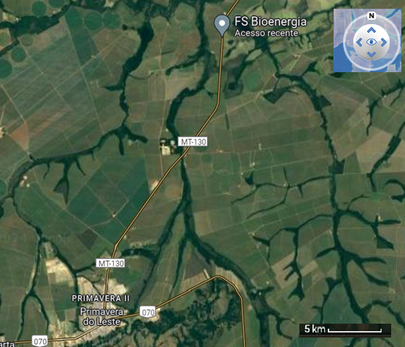
Figura 8 – Localização da planta industrial da FS Bioenergia em Primavera do Leste – MT.
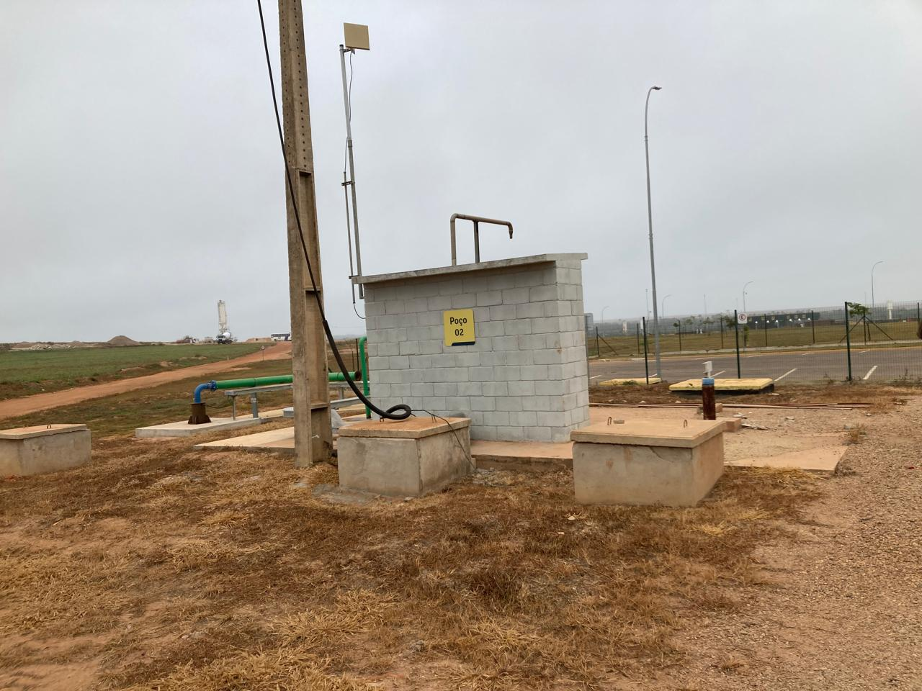
Figura 9 – Detalhe do Poço 2 da planta industrial da FS Bioenergia.

Ponto 2 – Fazenda São José (Sr. Otávio Palmeira Santos). A fazenda possui três pivots e usina fotovoltaica na matriz de fornecimento de energia. Os pivots são abastecidos por água fluvial, já que o poço fornece uma vazão de 6 m³/h. Não há outros poços próximos com vazões mais elevadas. Coordenadas:

Ponto 3 – Fazenda WDF (Ger. Lucas). A propriedade tem dois poços na sede com vazões entre 5 e 7 m³/h, que servem para abastecimento humano e de serviços auxiliares. Os pivots da fazenda são abastecidos por captações no ribeirão dos Perdidos (Figura 10). Coordenadas 15º25’27” S 54º22’19” W.
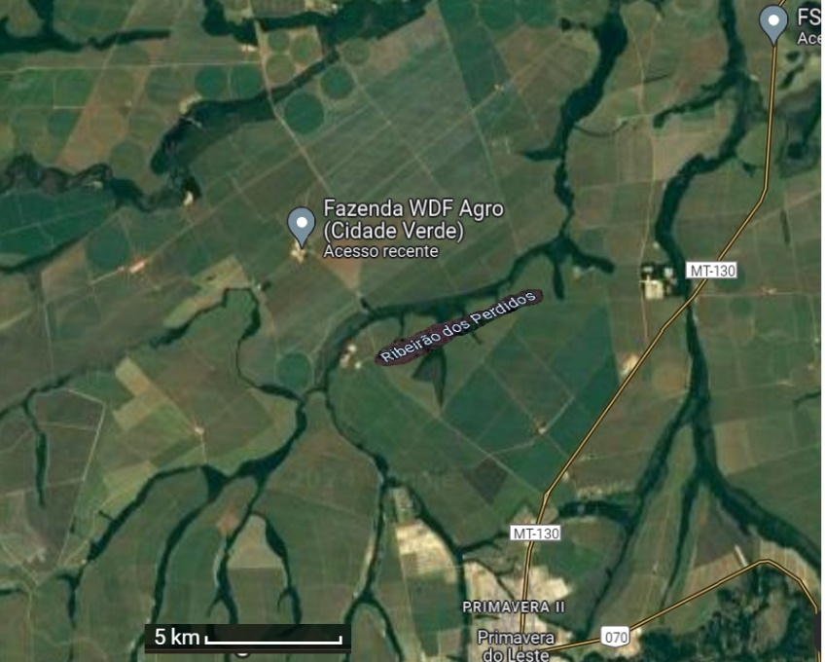
Figura 10 – Localização da Faz. WDF Agro e do ribeirão dos Perdidos.

Ponto 4 – Fazenda Ottonelli. Localizada 1 km ao norte da FS Bioenergia (Figura 11), com acesso pela MT-130, possui ponto interessante para instalação dos sensores fluviométricos e de potenciometria dos aquíferos (Figura 12). A captação é realizada por pivots diretamente do rio das Mortes. Coordenadas: 15º24”06” S e 54º14”29” W.
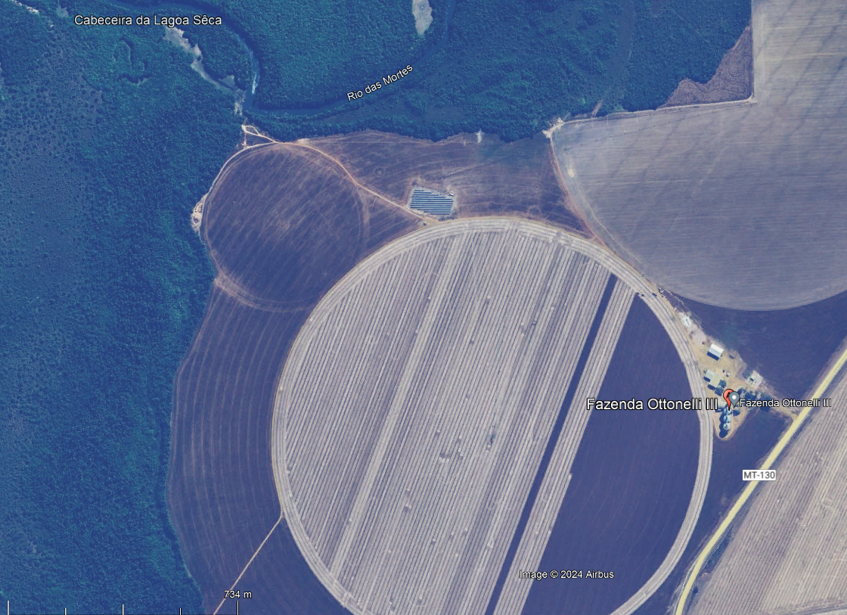
Figura 11 – Fazenda Ottonelli. Observa-se ao norte da figura o córrego da Lagoa Seca, inspecionado como potencial ponto de monitoramento.

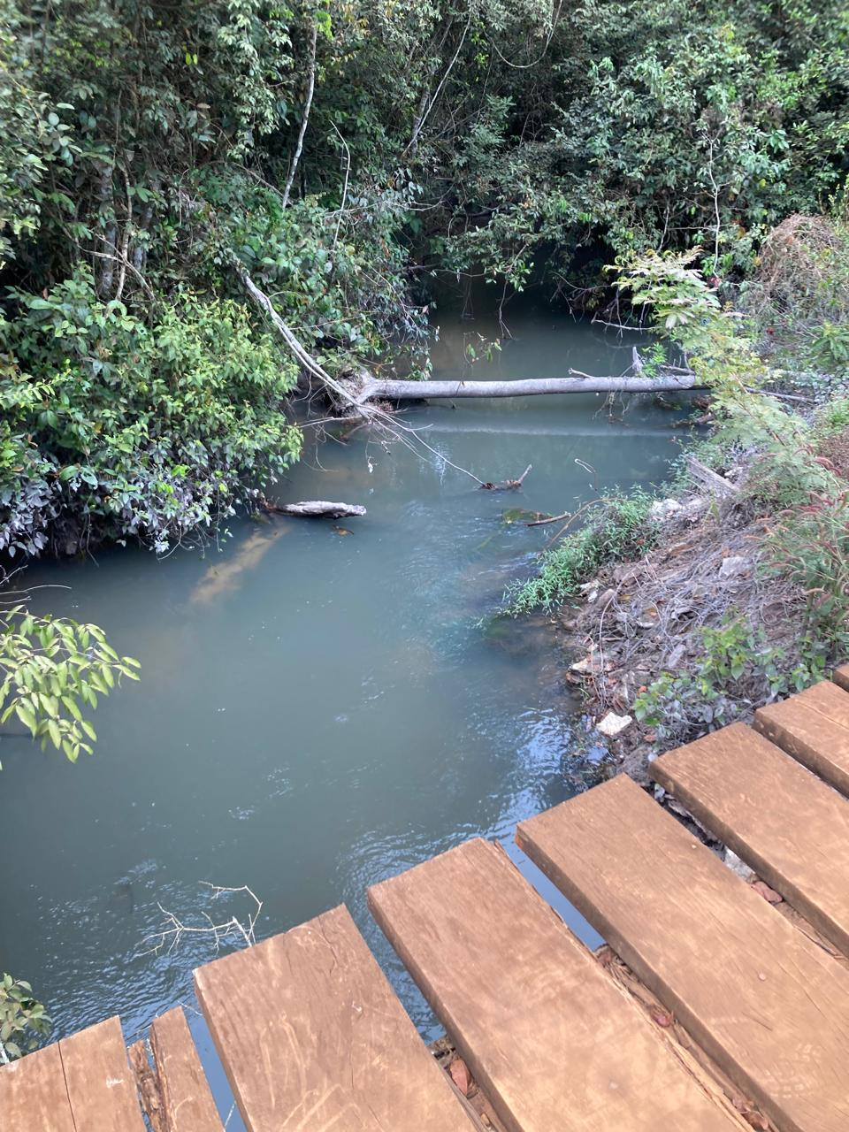
Figura 12 – Avaliação do local de possível instalação de ponto de monitoramento.

Ponto 5 – Fazenda Santa Adriana – IBF Agro. O ponto fica a jusante de represa, o que dificulta seu uso como ponto de monitoramento fluvial (rio Sapé). Coordenadas: 15º22’14” S 54º09’07” W.

Ponto 6 – Fazenda Hilário Berskovic. Seguiu a busca de ponto para o monitoramento fluvial (também no rio Sapé). Há uma floresta ciliar densa. Realizou-se sobrevoo com drone (VANT). O ponto foi considerado em princípio pouco propício. Coordenadas ~15º24’36” S e 54º07’57” W.

Área do Rio Teles Pires

Ponto 7 – Fazenda Primavera (Prop. Valdo Peruzzi). Poços com vazões de até 340 m³/h. O rebaixamento chega a 70-80 m. Constituem quatro blocos de poços que abastecem reservatórios de regulação (Figura 13), configuração comum na região. Coordenadas: 15º19’53” S 54º13’11” W.

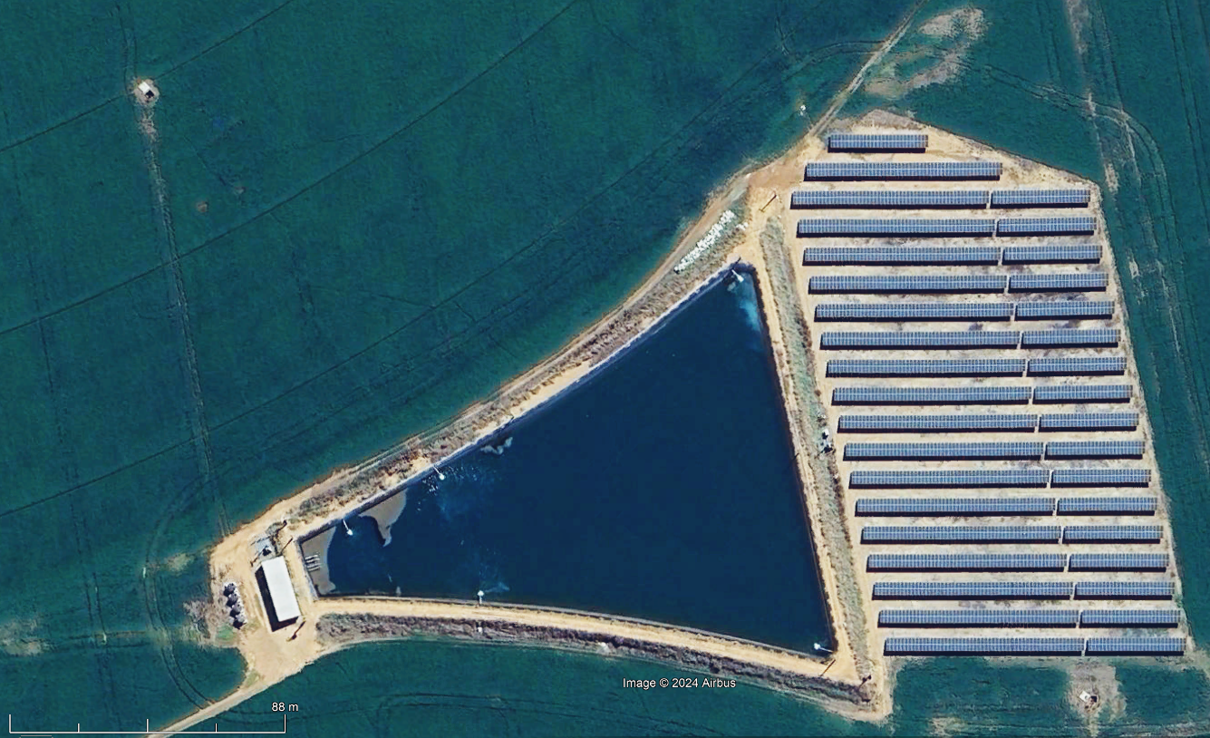
Figura 13 – Reservatório de regulação para abastecimento de pivots alimentado por cinco poços tubulares profundos. A vazão individual chega a 340 m³/h.

Ponto 8 – Comunidade do Barreiro - Fazenda Rio Manso. São quatro reservatórios com poços tubulares profundos de vazões de até 250 m³/h cada. O rebaixamento médio é de 30-32 m (NE = 8 m, ND = 40 m). A distância entre os poços é de cerca de 120 m. Há reservatórios com até 9 poços. A distância dos poços de observação – todos as fazendas da região visitadas têm piezômetros de observação – nessa local é de 15 m, mas varia de 15 a 50 m em geral (Figura 14). configuração comum na região. Coordenadas: 15º19’53” S 54º13’11” W.
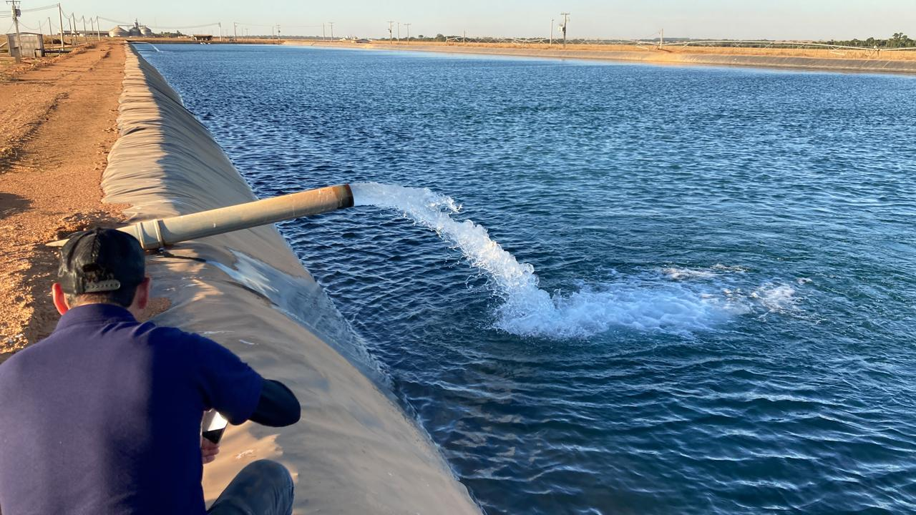
(I)
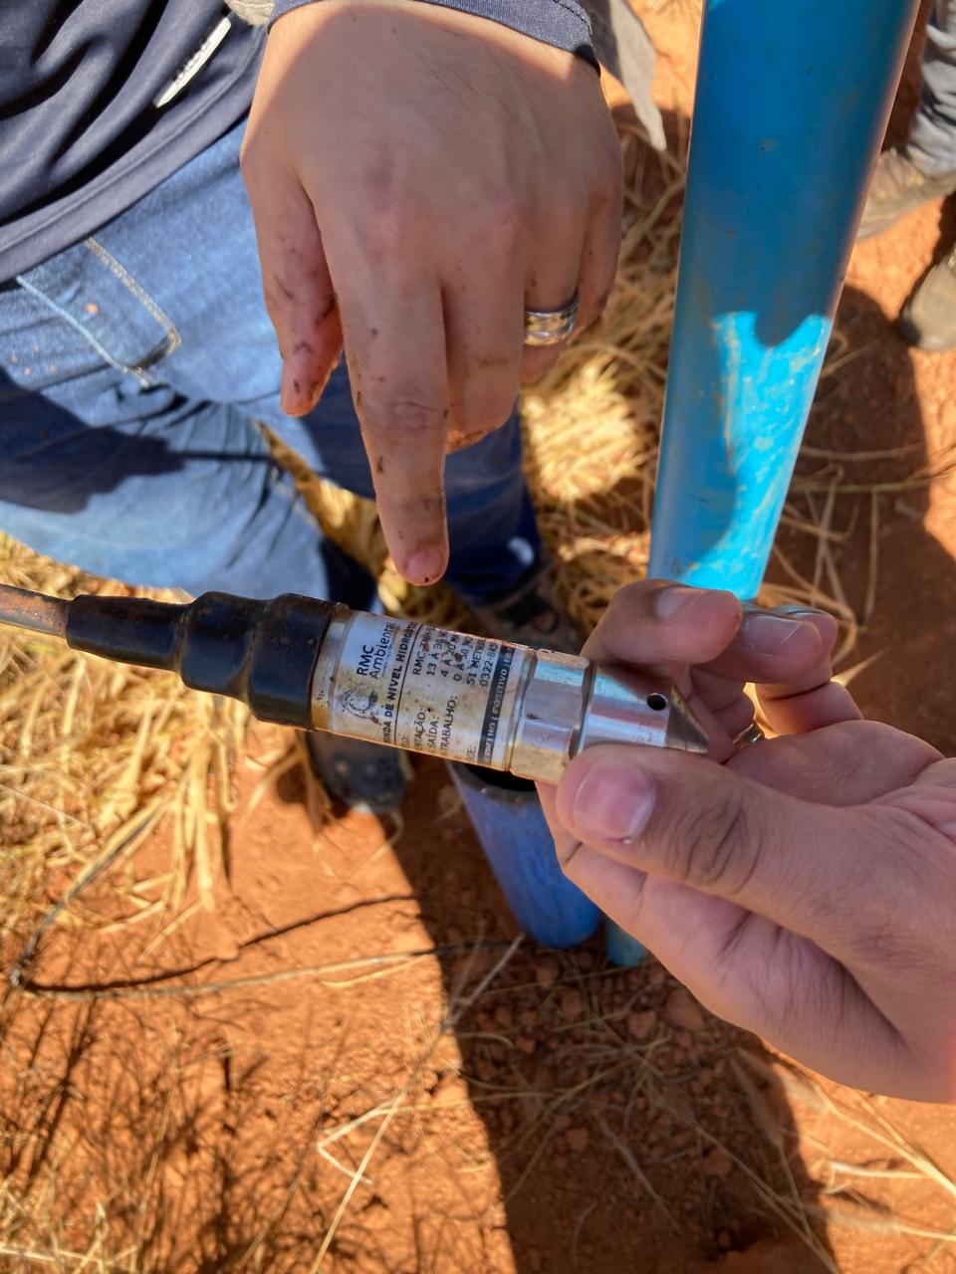
(II)
Figura 14 – (I) Vazão resultante do poços tubulares profundos abastecendo o reservatório na Faz. Rio Manso. A vazão individual chega a 250 m³/h. (II) Detalhe do sensor e datalogger automático de nível d’água dos poços.

Ponto 9 – Fazenda Santo Antônio do Desejado (município de Ubiratã). Nessa fazenda há um sistema automático de telemetria (Figura 15) dos dados dos poços. As vazões chegam a até 290 m³/h, com rebaixamento de cerca de 23 m (NE = 32 m de profundidade e ND = 55 m) no Poço 4. Os dois reservatórios visitados (Figura 16) têm dois e quatro poços, respectivamente. Como é comum nos poços da região, a distância entre os poços de bombeamento varia de 100 – 200 m aproximadamente. Os poços de observação estão a cerca de 40-50 m do poço de bombeamento. Coordenada do Reservatório 01: 13º18’09” S 55º02’49” W. Há um ponto potencial de monitoramento de água superficial no ribeirão Grande na mesma fazenda (coordenadas 13º20’18” S 55º03’09” W), conforme mostrado na Figura 17.
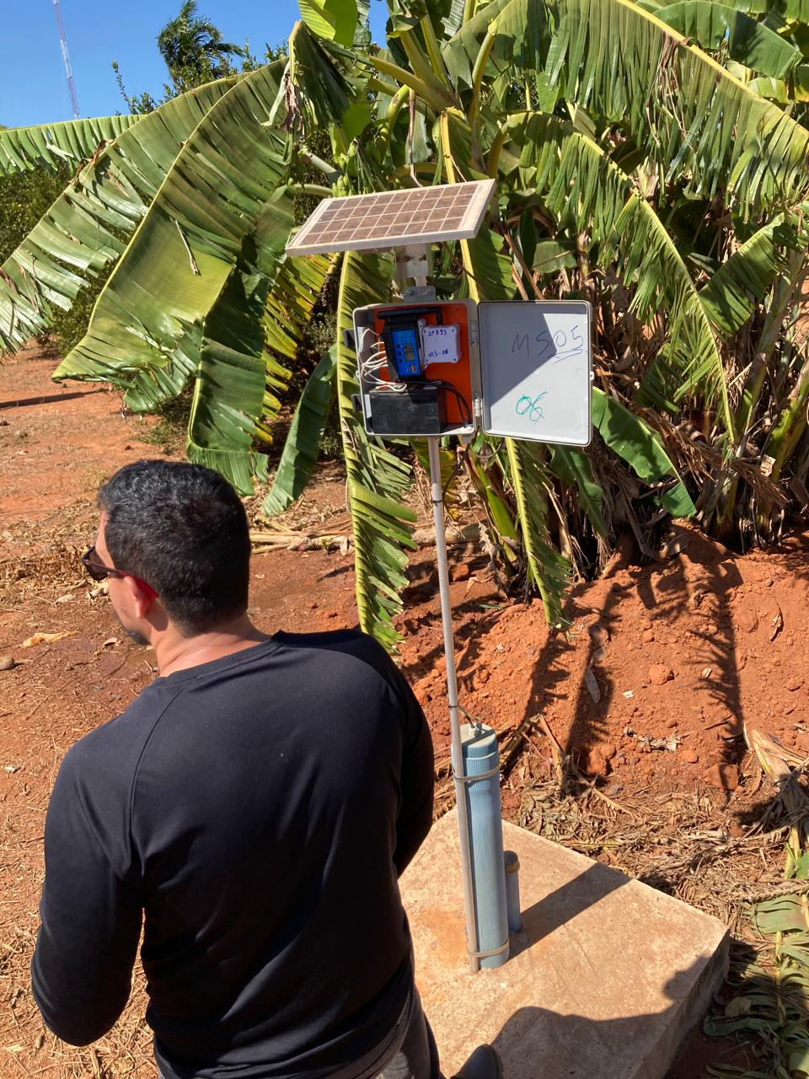
Figura 15 – Sistema de telemetria para envio de dados hidrogeológicos dos poços da Faz. Santo Antônio do Desejado.
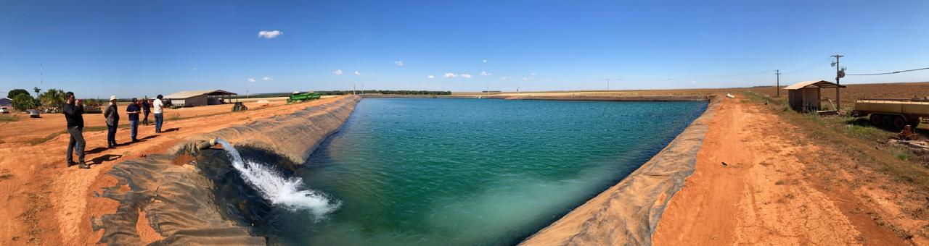
Figura 16 – Vazão resultante do bombeio de poços tubulares abastecendo o reservatório 01 na Faz. Rio Santo Antônio do Desejado. A vazão individual chega a 290 m³/h, conforme a leitura do hidrômetro e estimativa na tubulação.

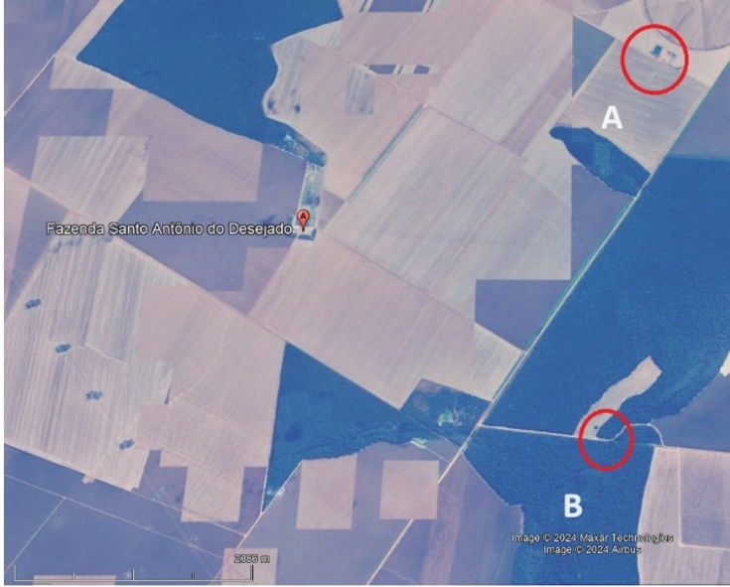
(I)
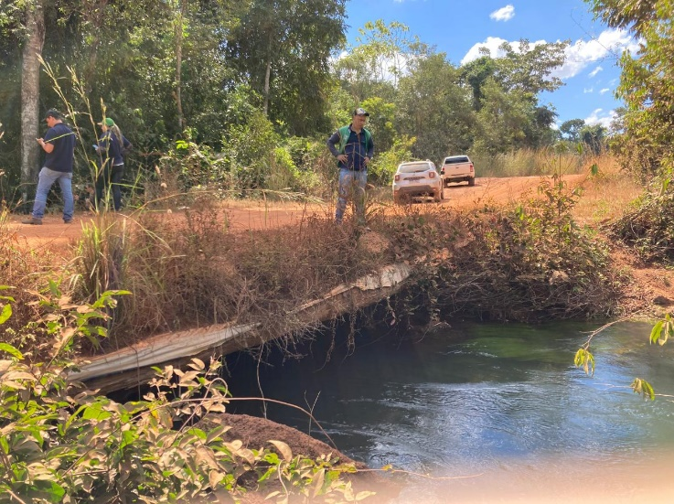
(II)
Figura 17 – (I) Ribeirão Grande na Fazenda Santo Antônio do Desejado. O ponto A mostra um dos reservatórios da propriedade e B o ponto de possível monitoramento. (II) Local do possível ponto de monitoramento em B.

Ponto 10 – Fazenda Zonta (Prop. Sadi Zonta). Nessa fazenda as vazões dos poços chegam a até 330 m³/h conforme a leitura, com a distância do poço de observação de cerca de 40 m. Um possível ponto de monitoramento no rio Verde não poderá ser utilizado pois há uma UHE a montante, em Lucas do Rio Verde (Figura 18).

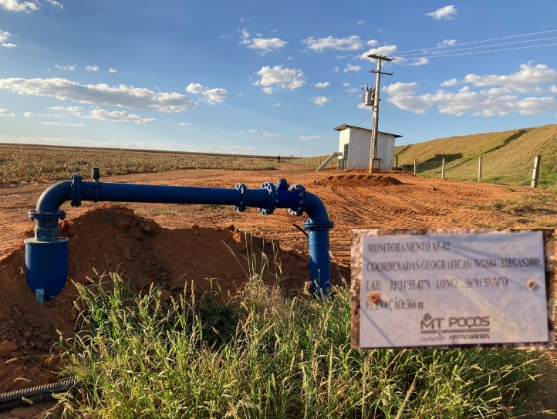
(I)
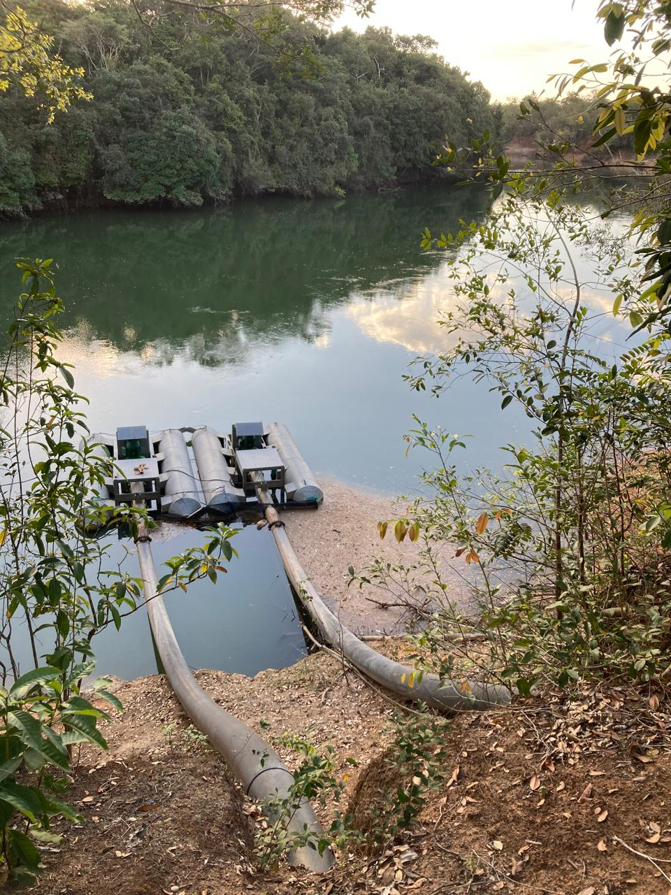
(II)
Figura 18 – (I) Detalhe de Poço no Reservatório das captações subterrâneas na Fazenda Zonta. (II) Captação de águas do rio Verde na mesma propriedade.

  - Próximas atividades a serem desenvolvidas

As ações desenvolvidas no âmbito da Meta 5 continuarão com as seguintes atividades previstas para os próximos meses:
- Será dada continuidade ao levantamento de dados existentes sobre os aquíferos presentes na área de estudo, envolvendo pesquisa bibliográfica sobre trabalhos geológicos e hidrogeológicos realizados na região e caracterização dos aspectos fisiográficos locais.
- O acompanhamento dos serviços do CNARH para atualização da base de dados será executado assim que o acesso aos dados for reestabelecido.
- Coleta de dados de poços nas campanhas de campo previstas para o ano de 2024.
- Complementação do banco de dados que conterá, além das informações cartográficas em diferentes escalas, informações sobre a caracterização geológica e hidrogeológica, geomorfologia, vegetação e uso do solo e pedologia.
- Processamento dos dados e identificação das informações disponíveis sobre a região do estudo. Identificação das relações das unidades geológicas, e das unidades aquíferas e suas características hidrogeológicas. Identificação dos principais aquíferos explotados e os usos principais da água subterrânea na área de estudo. Identificação dos principais usos, volumes extraídos e demandas, para subsidiar o conhecimento dos recursos hídricos subterrâneos na região.
- A depender da qualidade das informações coletadas nas bases de dados e em campo, pretende-se calcular as propriedades hidrogeológicas dos aquíferos explotados, que irão compor o banco de dados.
- Elaboração de um modelo conceitual de gestão dos recursos hídricos na região.
- Integração com os resultados das demais metas do estudo e refinamento dos resultados obtidos.
Ao final do projeto todas as informações coletadas irão constituir um relatório final e um banco de dados georreferenciado, a ser disponibilizado através dos arquivos digitais em formato a ser definido com os parceiros do projeto.

REFERÊNCIAS
ALMEIDA, F. F. M. 1948. Contribuição à geologia dos Estados de Goiás e Mato Grosso. Bol DGM, Notas Preliminares, Rio de Janeiro, n.46, p.15, 1948.
ALMEIDA, F. F. M. 1954. Geologia do Centro-Leste Mato-Grossense. Bol. Div. de Geol. e Mineralogia, DNPM, n.150, p.1-97, 1954.
ALMEIDA, F. F. M. 1964. Geologia do Centro-Oeste matogrossense. Bol. Div. de Geol. e Mineralogia, Rio de Janeiro, n.215, 137p., 1964.
ALMEIDA, F. F. M. 1965. Geossinclínio Paraguaio. In.: SEMANA DE DEBATES GEOLÓGICOS, 1, Centro Acad. Est. Geologia, UFRGS - Porto Alegre, p.88-109, 1965.
ASSINE, M. L.; Soares, P. C.; Milani, E. J. 1994. Sequência Tectono - Sedimentares Mesopaleozóicas da Bacia do Paraná, Sul do Brasil. Rev. Bras. Geociências, São Paulo, v.24, n.2, p.71-89, 1994.
ASSINE, M. L. 1996. Aspectos da Estratigrafia das sequências Pré-Carboníferas da Bacia do Paraná no Brasil. 1996. 207p.Tese (Doutorado) – Instituto de Geociências, Universidade de São Paulo, São Paulo, 1996.
BRAUN, O. P. G. 1971. Contribuição à geomorfologia do Brasil Central. Revista Brasileira de Geografia, Rio de Janeiro, v. 3, n. 32, p. 3-39, 1971.
COSTA, R.; WESKA, R. K.; SANTOS, J. X. dos; SILVA, A. F da. 2003. A sequência Vulcano-clasto-química do Grupo Bauru da Região do Boiadeiro, Município de Dom Aquino, Mato Grosso. SIMPÓSIO DE GEOLOGIA DO CENTRO-OESTE, 8., 2003. Boletim de Resumos… Cuiabá: SBG, Núcleo Centro-Oeste, 2003. p: 127.
CPRM-SERVIÇO GEOLÓGICO DO BRASIL (CPRM-SGB); PROASNE- Projeto Água Subterrânea no Nordeste do Brasil; GSC-Serviço Geológico do Canada; CIDA-Agência Canadense de Desenvolvimento Internacional; ABC-Agência Brasileira de Cooperação; Waterloo Hydrogeologic Inc. Sistema de Informações de Águas Subterrâneas-SIAGAS. Rio de Janeiro, 2004.
CUSTODIO, E.; LLAMAS, M. R. 1983. Hidrologia Subterrânea. Barcelona: Omega. 2ed. v.1, 2. 2350 p. 1983.
EMBRAPA, 2018. Sistema Brasileiro de Classificação de Solos / Humberto Gonçalves dos Santos … [et al.]. – 5. ed., rev. e ampl. − Brasília, DF: Embrapa, 2018.
FERNANDES, L. A. 1992. A cobertura cretácea suprabásica no Paraná e Pontal do Paranapanema (SP): os grupos Bauru e Caiuá. 129p.1992. Tese (Mestrado). Instituto de Geociências, Universidade de São Paulo – USP, São Paulo, 1992.
FERNANDES, L. A.; COIMBRA, A. M. 1994. O grupo Caiuá (Ks): revisão estratigráfica e contexto deposicional. Ver. Bras. Geociências, v.24, n.3, p.164-176, 1994.
FERNANDES, L. A. 1998. Estratigrafia e evolução geológica de parte oriental da Bacia Bauru (Ks, Brasil): Mapa Litoestratigráfico da Parte Oriental da Bacia Bauru 1:1.000.000.
FERNANDES, L. A.; Coimbra, A. M. 2000. Revisão estratigráfica da parte oriental da bacia Bauru (neocretaceo). Rev. Bras. Geociências, n.30, v.4, p.7171 – 728, 2000.
GODOY, C. N. De A.; WESKA, R. K.; RUBERT, R. .; SANTOS, J. X. dos; SILVA, A. F. da; UCHOA, J. C. 2003. As Formações Cachoeira do Bom Jardim e Cambambe do Grupo Bauru nas Cabeceiras do Rio Jangada, Município de Campo Verde, Mato Grosso. SIMPÓSIO DE GEOLOGIA DO CENTRO-OESTE, 8., 2003. Boletim de Resumos… Cuiabá: SBG, Núcleo Centro-Oeste, 2003. p: 127.
Gonçalves, A.; Schneider, R. L. 1970. Geologia do centro-leste de Mato Grosso. Ponta Grossa: Petrobras/ DESUL, Relatório Técnico Interno, n. 394, 43 p., 1970.
GONZAGA, G. M.; TOMPKINS, L. A. 1991. Geologia do Diamante. In.: SCHOBBENHAUS, Carlos; COELHO, C. E. Silva. (coord.) Principais Depósitos Minerais do Brasil. Brasília: DNPM/SGB/CPRM, 1991. V.4, p.53-116
GRAY, J. et al. 1985. Silurian-Age Fossils from the Paleozoic Paraná Basin Southern Brazil. Geology, n.13, p.521-525, 1985.
LOPES, M. F. C. 1994. Condições de ocorrência de água subterrânea nas bacias dos rios Piracicaba e Capivari. MSc Dissertação. Campinas: Fac. Engenharia Civil, UNICAMP. 83 p
LUZ, J. S.; OLIVEIRA, A. M.; SOUZA, J. O.; MOTTA, J. F. M.; TANNO, L. C.; DOUZA, N.B.; ABREU FILHO, W. 1980. Projeto Coxipó. Relatório Final. Goiânia: SGB/CPRM, 1980. v.1, 136p.(Conv. DNPM / SGB/CPRM).
MACE, R. E. 2001. Estimating transmissivity using specific-capacity data: The University of Texas at Austin, Bureau of Economic Geology, Geologic Circular 01-2, 44 p. doi.org/10.23867/gc0102D.
MANTOVANI, E.C., et al. 2019. Estudo do potencial hídrico da região oeste da Bahia: quantificação e monitoramento da disponibilidade dos recursos do aquífero Urucuia e superficiais nas bacias dos rios Grande, Corrente e Carinhanha. Relatório técnico final. Viçosa: AIBA. Available at: https://aiba.org.br/wp-content/uploads/2020/02/Relatorio-final-Estudo-dos-Recursos-Hidricos-naRegiao-Oeste-da-Bahia-v2.pdf.
MARTINELLI, C. D.; XAVIER, R. P.; MORALES, N.; BATISTA, J. J. 1997. Modelo estrutural e fluídos da mineralização aurífera “Garimpo dos Araés” – Nova Xavantina – MT. In.: SIMPÓSIO DE GEOLOGIA DO CENTRO-OESTE, 6, 1997, Cuiabá. Anais ... Cuiabá: SBG, 1997. p.46-48
MARTINELLI, C. D. 1998. Petrografia, estrutural e fluídos da mineralização aurífera dos Araés-Nova Xavantina – MT. 1998. 183p. Tese. (Doutorado) – Instituto de Geociências, Universidade Estadual Paulista, UNESP - Rio Claro – SP, 1998.
MARTINELLI, C. D.; BATISTA J. J. 1998. Estratigrafia da sequência metavulcanossedimentar dos Araés: Grupo Cuiabá. In.: SIMPÓSIO DE GEOLOGIA DO CENTRO-OESTE, 8, 2003, Cuiabá.
MOREIRA, M. I. C.; BORGHI, L. 1999. Fácies sedimentares e sistemas deposicionais das Formações Alto Garças e Vila Maria na região de Chapada dos Guimarães (MT), Borda Noroeste da Bacia do Paraná. Rev. Bras. Geociências, v.29 , n.3 , p.419-428, 1999.
MOURÃO, M. A. A. Implantação de Rede Integrada de Monitoramento das Águas Subterrâneas. Proposta Técnica. SGB/CPRM/DEHID/DIHEXP, 2009.
OLIVEIRA, A. I.; LEONARDOS, O. H. 1943. Geologia do Brasil. 2 ed. Rio de Janeiro: Serv. de Informação Agrícola, 1943. 813p. (Série Didática, 2).
OLIVEIRA, A. J.; MOURA, P. 1944. Geologia da região de Corumbá e minérios de manganês e ferro de Urucum, Mato Grosso. Boletim da Divisão de Fomento da Produção Mineral, Departamento Nacional de Produção Mineral – DNPM, n.62, p.13-29, 1944. (Parte I)
OLIVEIRA, E. P. de. 1912, O Terreno Devoniano ao Sul do Brasil. Amm. Esc. Minas Ouro Preto, n.14, p.31-41, 1912.
OLIVEIRA, M. A. M. 1964. Reconhecimento Geológico Expedido na Região do Alto Paraguai. Ponta Grossa: Petrobrás-DEBSP, 1964. 47p.
OLIVEIRA, M. A. M.; MUHLMANN, H. 1965. Geologia de Semidetalhe da Região de Mutum, Jaciara, São Vicente e Chapada dos Guimarães-Petrobras-DEBSP, Rel. Interno- Ponta Grossa-62p.
PENA, G. S.; FIGUEIREDO, A. J. A. 1972. Projeto Alcalinas. SGB/CPRM/DNPM, Goiânia, il., mapas, fotos.
PEREIRA, S. Y.; SILVA, A. A. K. 2004. Availability and consumption of groundwater resources in the Campinas Region, SP, Brazil.
PINHO, F. E. C., 1990. Estudo das rochas encaixantes e veios mineralizados a ouro do Grupo Cuiabá, na região denominada Garimpo do Araés, Nova Xavantina, Estado de Mato Grosso. 1990. 114p. Tese (Mestrado) - Instituto de Geociências, Universidade Federal do Rio Grande do Sul, Porto Alegre - RS, 1990
PIPER, A. M. 1944. A graphic procedure in the geochemical interpretation of water analysis. American Geophysical Union Transactions 25:914-923. 1944.
SANFORD, R. M.; LANGE, F. W. 1960. Basin study approach to oil evaluation of Paraná Miogeyncline, south Brazil. Bulletin of the American Associaton of Petroleum Geologists, Tulsa, Okla, n.44, p.1316 –1370, 1960
THORNTHWAITE C.; MATHER J. 1955. The water balance: publications in climatology. Drexel Institute of Technology, Centeron, NJ.
VÁZQUEZ SUÑÉ, E.; CASTRO, A. 2002. Plantilla de cálculo de la infiltración EASY BAL. Universidade Politécnica da Catalunha.
VIEIRA, A. J. 1965. Geologia do Centro-Oeste de Mato Grosso. Ponta Grossa. PETROBRÁS-DEBSP, 1965. 79 p. (Relatório Técnico Interno, 379).
WESKA, R. K.; DANNI, J. C. M.; DARDENNE, M. A.; PERIN, A. L. 1988. Contribuição a Estratigrafia do Grupo Bauru na Região da Chapada dos Guimarães – MT. In: CONGRESSO BRASILEIRO DE GEOLOGIA, 35, 1988, Belém. Anais. Belém: SBG, 1988.
ZALÁN, P. V.; ASTOLFI, M. A. M.; VIEIRA, I. S. 1990. The Paraná basin, Brazil. Tulsa: AAPG Memoir, n.51, p.681-708, 1990.

